**KARYA TULIS ILMIAH**

**GAMBARAN PENGETAHUAN SIKAP DAN TINDAKAN SISWA-SISWI TENTANG PENCEGAHAN COVID-19**

**DI SMA NEGERI 1 PADANG BOLAK**



**RUNISYA MAUGIN UTAMI SIREGAR**

**P07539018112**

**POLITEKNIK KESEHATAN KEMENKES MEDAN**

**JURUSAN FARMASI**

**2021**

**KARYA TULIS ILMIAH**

**GAMBARAN PENGETAHUAN SIKAP DAN TINDAKAN SISWA-SISWI TENTANG PENCEGAHAN COVID-19**

**DI SMA NEGERI 1 PADANG BOLAK**

Sebagai Syarat Menyelesaikan Pendidikan Program Studi

Diploma III Farmasi



**RUNISYA MAUGIN UTAMI SIREGAR**

**P07539018112**

**POLITEKNIK KESEHATAN KEMENKES MEDAN**

**JURUSAN FARMASI**

**2021**

# 

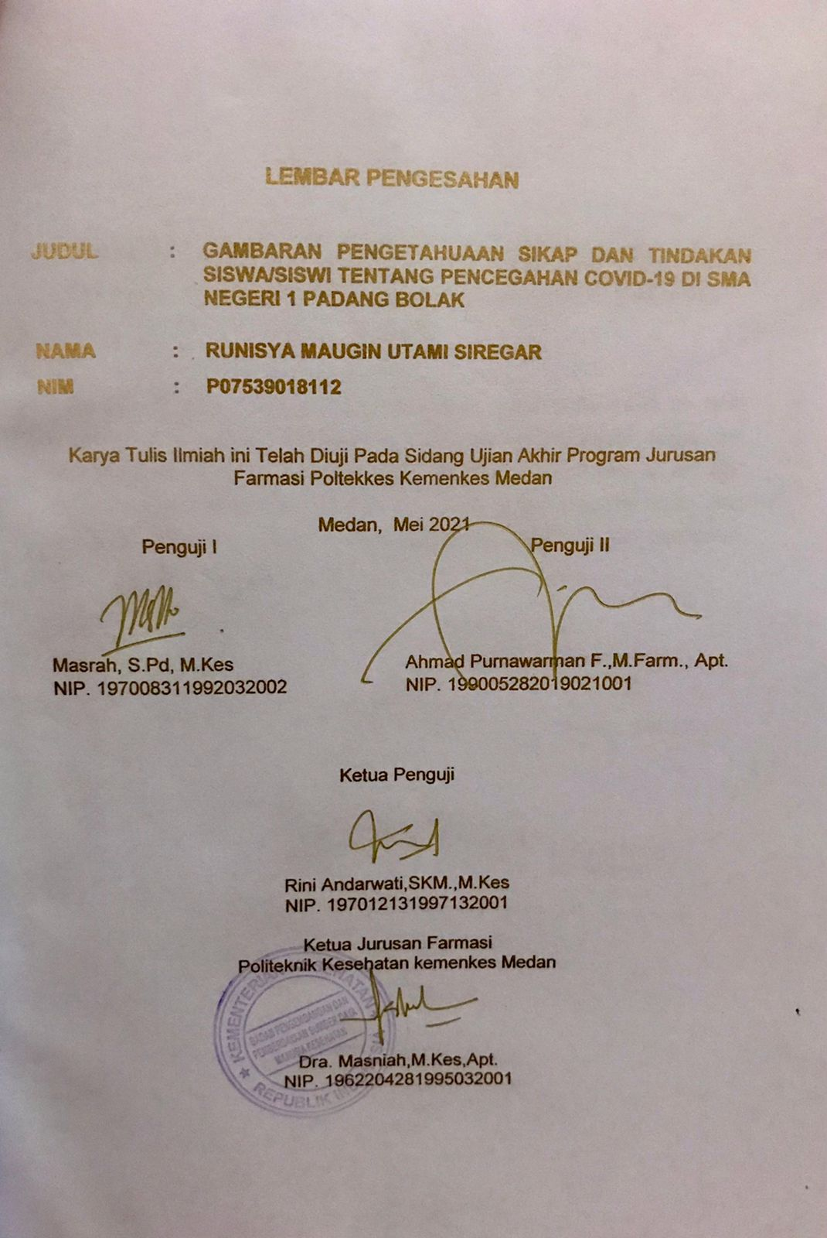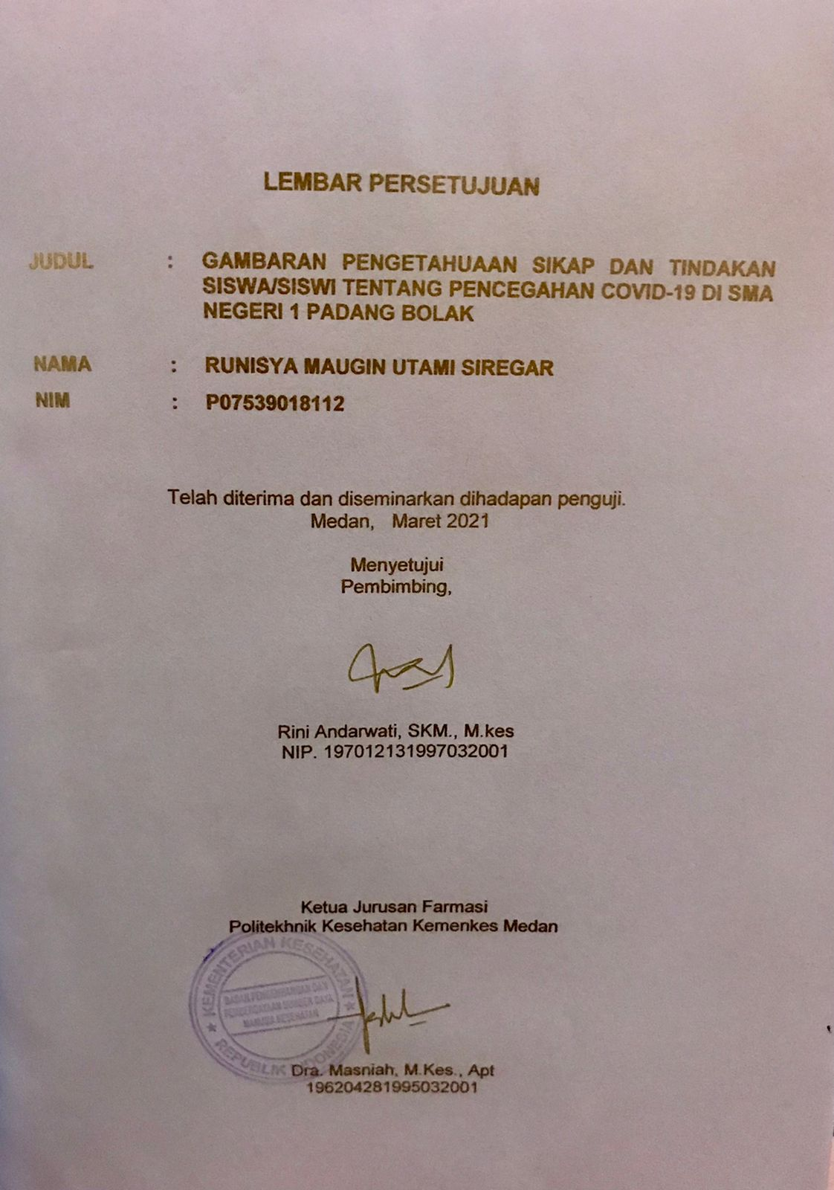

SURAT PERNYATAAN

**GAMBARAN PENGETAHUAAN SIKAP DAN TINDAKAN SISWA/SISWI TENTANG PENCEGAHAN COVID-19 DI SMA NEGERI 1 PADANG BOLAK**

Dengan ini saya menyatakan bahwa dalam Karya Tulis Ilmiah ini tidak terdapat karya yang pernah diajukan untuk disuatu perguruan tinggi, dan sepanjang pengetahuan saya juga tidak terdapat yang pernah ditulis atau diterbitkan oleh orang lain, kecuali yang secara tertulis atau diterbitkan oleh orang lain, kecuali yang secara tertulis diacu dalam naskah ini dan disebutkan dalam daftar pustaka.

Medan, Mei 2021

Runisya Maugin

P07539018112

**MEDAN HEALTH POLYTECHNICS OF MINISTRY OF HEALTH PHARMACY DEPARTEMENT SCIENTIFIC PAPER, MAY 2021**

**RUNISYA MAUGIN UTAMI SIREGAR**

**An Overview of Students' Knowledge, Attitudes and Actions About Covid-19 Prevention At SMA Negeri 1 Padang Bolak**

**Xi + 66 Pages + 8 Tables + 17 Attachmentss**

**ABSTRACT**

In humans, coronavirusis known to cause respiratory infections ranging from the common cold to more severe diseases such as Middle East Respiratory Syndrome (MERS) and Severe Acute Respiratory Syndrome (SARS). According to data on the monitoring of the spread of COVID-19, North Padang Lawas Regency in Padang Bolak District as of January, 1 suspect was found, 53 people recovered and 3 people died.

This research is a descriptive study that examines 50 samples taken through quota sampling technique located at SMA N 1 Padang Bolak.

The following are the results of the research on the characteristics of the respondents: 31 respondents (62%) have a level of knowledge in the good category, 16 respondents (32%) in the fairly good category, 3 respondents (6%) in the poor category, and 0 respondents (0%) in the bad category; 37 respondents (74%) had an attitude level in the good category, 13 respondents (26%) in the fairly good category, 0 respondents (0%) in the poor category, and 0 respondents (0%) in the bad category; 41 respondents (82%) had the level of action in the good category, 7 respondents (14%) in the fairly good category, 1 respondent (2%) in the poor category, and 1 respondent (0%) in the bad category.

This study concludes that students at SMA Negeri 1 Padang Bolak as a whole have a knowledge level of 77% in the good category, an attitude level of 82.35% in the good category, and an action rate of 92.4% in the good category regarding Covid-19 prevention.

Keywords : Covid-19, Knowledge, Attitude, Action, Covid-19 Prevention

References : 8 (2012-2020)

**POLITEKNIK KESEHATAN KEMENKES RI MEDAN**

**JURUSAN FARMASI**

**KTI, MEI 2021**

**RUNISYA MAUGIN UTAMI SIREGAR**

**Gambaran Pengetahuan Sikap Dan Tindakan Siswa-Siswi Tentang Pencegahan Covid-19 Di SMA Negeri 1 Padang Bolak**

**Xi + 66 Halaman + 8 Tabel + 17 Lampiran**

**ABSTRAK**

Pada manusia corona diketahui menyebabkan infeksi pernafasan mulai dari flu biasa hingga penyakit yang lebih parah seperti Middle East Respiratory Syndrome (MERS), dan Severe Acute Respiratory Syndrme (SARS). Menurut data per bulan Januari pemantauan sebaran covid-19 Kabupaten Padang Lawas Utara di Kecamatan Padang Bolak suspek berjumlah 1 orang , sembuh 53 orang dan meninggal 3 orang.

Metode penelitian ini menggunakan metode deskriptif, menggunakan 50 sampel yang diambil dengan metode Quota sampling lokasi di SMA N 1 Padang Bolak.

Hasil penelitian menunjukkan bahwa tingkat pengetahuan responden pada kategori Baik 31 responden (62%), cukup baik 16 responden (32%) , kurang baik 3 responden (6%), dan tidak baik 0 responden (0%). tingkat Sikap responden pada katergori Baik 37 responden (74%), cukup baik 13 responden (26%), kurang baik 0 responden (0%), tidak baik 0 responden (0%). Dan tingkat tindakan responden pada kategori Baik 41 responden (82%), cukup baik 7 responden (14%), kurang baik 1 responden (2%), dan tidak baik 1 responden (0%).

Kesimpulan dari penelitian Hasil penelitian menunjukkan bahwa siswa-siswi SMA Negeri 1 Padang Bolak tentang Pencegahan Covid-19 secara keseluruhan tingkat pengetahuan 77% (Baik), keseluruhan tingkat sikap 82,35% (Baik), dan keseluruhan tingkat tindakan 92,4%(Baik).

Kata kunci : Covid-19, Pengetahuan, Sikap,Tindakan, Pencegahan Covid-19

Daftar bacaan : 8 (2012-2020)

KATA PENGANTAR

Puji syukur penulis panjatkan kehadirat Allah S.W.T Tuhan Yang Maha Esa yang telah melimpahkan berkat dan rahmat-Nya sehingga penulis dapat menyelesaikan Karya Tulis Ilmiah ini dengan baik. Adapun judul Karya Tulis Ilmiah ini adalah “Gambaran Pengetahuan Sikap dan Tindakan siswa-siswi tentang pencegahan Covid-19 di SMA Negeri 1 Padang Bolak .”

Karya Tulis Ilmiah ini disusun sebagai salah satu persyaratan dalam menyelesaikan pendidikan Diploma III Jurusan Farmasi Poltekes Kemenkes Medan. Dalam penyusunan dan penulisan Karya Tulis Ilmiah ini, penulis banyak mendapat bimbingan, saran, bantuan serta doa dari berbagai pihak. Oleh karena itu, pada kesempatan ini Penulis ingin mengucapkan terimakasih kepada :

1. Ibu Dra. Hj. Ida Nurhayati, M.Kes. selaku Direktur Poltekkes Kemenkes Medan.
2. Ibu Dra.Maniah, M.Kes, Apt. selaku Ketua Jurusan Farmasi Poltekkes Kemenkes Medan
3. Ibu Nurul Hidayah, M.Si selaku Dosen Pembimbing Akademik yang telah membimbing penulis selama mengikuti perkuliahan di Jurusan Farmasi Poltekkes Kemenkes Medan.
4. Ibu Rini Andarwati, SKM., M.Kes. selaku Dosen Pembimbing Karya Tulis Ilmiah sekaligus ketua penguji yang telah membimbing penulis selama melaksanakan penulisan karya tulis ilmiah.
5. Ibu Masrah S.Pd., M.Kes selaku Dosen Penguji 1 Karya Tulis Ilmiah yang telah menguji dan memberi masukan kepada penulis,
6. Bapak Ahmad Purnawarman Faisal M.Farm, Apt. selaku Dosen Penguji II Karya Tulis Ilmiah yang telah menguji dan memberi masukan kepada penulis.
7. Seluruh Dosen dan Staf Pegawai Jurusan Farmasi Poltekkes Kemenkes Medan.
8. Bapak Parulian S.Pd. sebagai Kepala Sekolah SMA Negeri 1 Padang Bolak.
9. Teristimewa kepada kedua orang tua penulis Ayahanda Tercinta Rudi Hasayangan Siregar S.Ag., S.Pdi., M.Pd dan Ibunda Tercinta Hj. Dr. Syafrida Fitri Hrp, Kepada Adik Kandung tersayang Penulis Rury Maura Hafsari Siregar, Amanda Fakhira Syakila dan, serta seluruh keluarga atas dukungan, motivasi dan doa yang tak pernah putus untuk penulis selama perkuliahan dan penelitian.
10. Kepada Sahabat Penulis Joel Richard, Irawati Silitonga, Roma G Siringoringo, Yusril Muhammad Hasibuan, Domeny Raisha Vevayosa Sinuhaji, Kristwena Tiara Sani Waruwu, Rofiko Elina Harahap Dan Aldy Wildani Daulay. Terima kasih atas bantuan dan dukungan selama ini.
11. Seluruh rekan-rekan mahasiswa/i Poltekkes Kemenkes Medan Angkatan 2018 Khususnya kelas III-C yang telah membantu dan memberikan semangat selama masa perkuliahan dan penelitian.

Penulis menyadari sepenuhnya bahwa Karya Tulis Ilmiah ini masih banyak kekurangan. Hal ini tidak lepas dari keterbatasan penulis, maka penulis mengharapkan kritik dan saran yang bersifat membangun dari pembaca demi kesempurnaan Karya Tulis Ilmiah ini.

Akhir kata semoga semoga ALLAH S.W.T. selalu melimpahkan rahmat dan karunia-Nya kepada kita semua dan penulis berharap semoga Karya Tulis Ilmiah ini bermanfaat bagi kita semua

Medan, Maret 2021

Penulis

Runisya Maugin Utami Srg

Nim : P07539018112

DAFTAR ISI

LEMBAR PERSETUJUAN **Error! Bookmark not defined.**

LEMBAR PENGESAHAN **Error! Bookmark not defined.**

SURAT PERNYATAAN i

ABSTRACT iv

KATA PENGANTAR vi

DAFTAR ISI viii

DAFTAR TABEL ix

DAFTAR LAMPIRAN xi

BAB I PENDAHULUAN 1

1.1. Latar Belakang 1

1.2. Rumusan Masalah 4

1.3. Tujuan Penelitian 4

1.4. Manfaat Penelitian 4

BAB II TINJAUAN PUSTAKA 5

2.1. Pengertian Pengetahuan,Sikap dan Tindakan 5

2.2. Covid-19 8

2.3. Klasifikasi 9

2.4. Kerangka Konsep 13

2.5. Defenisi Operasional 14

BAB III METODE PENELITIAN 15

3.1. Jenis Desain Penelitian 15

3.2. Lokasi dan Waktu Penelitian 15

3.3. Populasi dan Sampel 15

3.4. Jenis dan Cara Pengumpulan Data 16

3.5. Metode Pengumpulan Data 16

3.6. Metode Pengukuran Variabel 17

BAB IV HASIL DAN PEMBAHASAN 20

4.1 Profil Lahan 20

4.2 Hasil Penelitian 20

4.3 Pembahasan 23

BAB V KESIMPULAN DAN SARAN 25

5.1 KESIMPULAN 25

5.2 SARAN 25

DAFTAR PUSTAKA 26

**DAFTAR GAMBAR**

Gambar 2.1 Kerangka Konsep ............................................................. 14

DAFTAR TABEL

Halaman

Tabel 4.1 Karakteristik Responden Berdasarkan Jenis Kelamin 22

Tabel 4.2 Karakteristik Responden Berdasarkan Usia 23

Tabel 4.3 Distribusi Frekuensi Pengetahuan Responden 24

Tabel 4.4 Distribusi Frekuensi Sikap Responden 24

Tabel 4.5 Distribusi Frekuensi Tindakan Responden 25

DAFTAR LAMPIRAN

Halaman

Lampiran 1 kuesioner Penelitian 30

Lampiran 2 Master Tabulasi Data 35

Lampiran 5 Surat Izin Penelitian Kepada SMA N 1 Padang Bolak 44

Lampiran 6 Surat Balasan Izin Penelitian 45

Lampiran 7Surat Keterangan Penelitian 46

Lampiran 8 Surat KEPK 47

Lampiran 9 Brosur 48

Lampiran 10 Dokumentasi 49

Lampiran 17 Kartu Bimbingan KTI 56

BAB I

PENDAHULUAN

1.1. Latar Belakang

Pandemi Covid-19 muncul ketika virus ini diketahui menyebar pada Desember 2019, dan pada 11 Maret 2020 Organisasi Kesehatan Dunia (WHO) menyatakan bahwa Covid-19 telah menjadi penyakit pandemi di seluruh dunia. Covid-19 ditetapkan sebagai pandemik global oleh WHO pada 11 Maret 2020, dengan peningkatan 13 kali lipat dalam jumlah kasus yang dilaporkan di luar China dalam waktu singkat dan dengan gejala seperti demam tinggi, batuk, sesak, tidak nafsu makan dan lemas. Covid-19 pertama kali dilaporkan di Wuhan, Hubei, Cina Ini telah mempengaruhi lebih dari 2,3 juta orang di 185 negara di dunia.

Covid-19 merupakan salah satu kelompok virus yang dapat menyebabkan penyakit pada hewan dan manusia. Covid-19 adalah penyakit infeksi yang disebabkan oleh corona virus baru yang ditemukan pada tahun 2019 yang disebut Sars-Cov 2 *(severe acute respiratory syndrome coronavirus 2)*.

Pada manusia, dikonfirmasi bahwa virus corona bisa menyebabkan penyakit infeksi pernafasan mulai dari flu ringan, batuk, pilek hingga yang lebih serius seperti Middle East Respiratory Syndrome (MERS) dan Severe Acute Respiratory Syndrome (SARS). Transmisi virus ini dapat menular antar manusia sehingga cepat menyebar keseluruh dunia. Pada tanggal 3 Juli 2020 virus ini telah menginfeksi 216 negara di dunia, dengan jumlah kasus 10.662.536 kasus dan 516.209kasus kematian (WHO, 2020).

Kasus pertama Covid-19 di Indonesia diumumkan oleh pemerintah Indonesia pada tanggal 2 Maret 2020 dengan jumlah 2 kasus. Semenjak masuknya virus ini ke Indonesia, jumlah kasusnya terus meningkat dan per tanggal 3 Juli 2020 dari Gugus Tugas Percepatan Penanganan Covid-19 menunjukkan jumlah kasus positif sebanyak 60.695 kasus, 27.568 pasien sembuh dan 3.036 jumlah pasien meninggal. (Gugus Tugas Percepatan Penanganan Covid-19, 2020)

Perilaku merupakan salah satu faktor yang mempengaruhi kesehatan manusia selain lingkungan, pelayanan kesehatan dan keturunan. Pada dasarnya perilaku adalah tindakan atau aktivitas dari manusia (Notoatmodjo, 2012)

Perilaku pencegahan Covid-19 merupakan aktivitas atau tindakan yang dilakukan oleh seseorang untuk mencegah Covid-19. Faktor-faktor yang mempengaruhi perilaku menurut Lawrence Green yaitu faktor predisposisi yang terdiri dari pengetahuan, sikap, tingkat pendidikandan sosisal ekonomi, faktor pemungkin yang terdiri dari tersedianya pelayanan kesehatan, rumah sakit, apotek, dan lain-lain serta faktor penguat yang terdiri dari kebijakan atau aturan tentang pencegahan Covid-19 (Notoatmodjo, 2012).

Pandemi Covid-19 berdampak besar terhadap kesehatan masyarakat, ekonomi negara dan sosial budaya masyarakat. Untuk menanggulangi Pandemi Covid-19, pemerintah mengeluarkan kebijakan seperti *work from home, physical distancing,* hingga menerapkan perilaku hidup bersih dan sehat. Situasi Pandemi Covid-19 ini membuat masyarakat beradaptasi dengan kebiasaan-kebiasaan baru seperti mencuci tangan pakai sabun dan air mengalir, menggunakan masker, serta menjaga imunitas tubuh dengan berolahraga sampai makan makanan yang bergizi untuk mencegah penyakit Covid-19.

Beberapa faktor yang mempengaruhi perilaku pencegahan Covid-19 yaitu pengetahuan tentang pencegahan Covid-19, sikap tentang pencegahan Covid-19 dan tindakan pencegahan Covid-19. Pengetahuan merupakan hasil tahu, terjadi setelah seseorang melakukan penginderaan terhadap objek-objek tertentu (Notoatmodjo. 2014).

Pengetahuan pencegahan Covid-19 merupakan hasil tahu dari informasi yang terima tentang upaya pencegahan Covid-19. Pengetahuan masyarakat tentang pencegahan Covid-19 mempengaruhisikap dan tindakan dalam pencegahan Covid-19. Beberapa pengetahuan tentang pencegahan Covid-19 seperti pengertian Covid-19, pengetahuan tentang personal hygiene dan sanitasi lingkungan, pengetahuan tentang cara meningkatkan dan menjaga imunitas tubuh, pengetahuan tentang penyakit dan pengetahuan tentang kebijakan tentang pencegahan Covid-19.

Guna melawan adanya peningkatan kasus COVID-19, maka berbagai tindakan preventif mutlak harus dilaksanakan, baik oleh pemerintah ataupun masyarakat. Upaya preventif sejauh ini merupakan praktik terbaik untuk mengurangi dampak pandemi COVID-19, mengingat belum adanya pengobatan yang dinilai efektif dalam melawan virus SARS-CoV-2. Upaya preventif terbaik yang dilakukan adalah dengan menghindari paparan virus dengan didasarkan pada PHBS (Perilaku Hidup Bersih dan Sehat). Untuk mencapai tujuan ini, langkah-langkah utama yang hendak dilaksanakan masyarakat seperti penggunaan masker; menutup mulut dan hidung saat bersin ataupun batuk; mencuci tangan secara teratur dengan sabun atau desinfeksi dengan pembersih tangan yang mengandung setidaknya 60% alkohol; menghindari kontak dengan orang yang terinfeksi; menjaga jarak dari orang-orang; dan menahan diri dari menyentuh mata, hidung, dan mulut dengan tangan yang tidak dicuci (Di Gennaro et al., 2020). Pengetahuan dan tindakan yang nyata dari pemerintah dan masyarakat terkait PHBS akan senantiasi mampu menurunkan jumlah kasus COVID-19, sehinggamasa pandemi COVID-19 dapat berakhir dengan cepat.

Menurut data per bulan Januari pemantauan sebaran covid-19 Kabupaten Padang Lawas Utara di Kecamatan Padang Bolak suspek berjumlah 1 orang , sembuh 53 orang dan meninggal 3 orang. (Covid-19Paluta) Berdasarkan hal tersebut, maka peneliti tertarik untuk melihat bagaimanakah gambaran pengetahuan sikap dan tindakan siswa-siswi tentang pencegahan covid-19 di SMA Negeri 1 Padang Bolak.

1.2. Rumusan Masalah

Bagaimanakah gambaran pengetahuan sikap dan tindakan siswa-siswi dalam pencegahan Covid-19 di SMA Negeri 1 Padang Bolak ?

1.3. Tujuan Penelitian

## Tujuan Umum

Untuk mengetahui gambaran pengetahuan sikap dan tindakan terhadap pencegahan Covid-19 pada siswa-siswi SMA Negeri 1 Padang Bolak.

## Tujuan Khusus

1. Untuk mengetahui tingkat pengetahuan pencegahan Covid-19 pada siswa-siswi SMA Negeri 1 Padang Bolak .
2. Untuk mengetahui tingkat sikap pencegahan Covid-19 pada siswa-siswi SMA Negeri 1 Padang Bolak.
3. Untuk mengetahui tingkat tindakan pencegahan Covid-19 pada siswa-siswi pada SMA Negeri 1 Padang Bolak.

1.4. Manfaat Penelitian

1. Untuk menambah wawasan tentang pencegahan Covid-19 dengan membagi brosur pada siswa-siswi SMA Negeri 1 Padang Bolak.
2. Untuk menambah pengetahuan dan pengalaman bagi peneliti tentang penelitian terkait.
3. Sebagai referensi untuk peneliti selanjutnya.

BAB II

TINJAUAN PUSTAKA

2.1. Pengertian Pengetahuan,Sikap dan Tindakan

#### Pengetahuan *(knowledge)*

Pengetahuan adalah hasil pengindraan manusia, atau hasil tahu seseorang terhadap objek melalui indra yang dimilikinya. Sebagian besar pengetahuan seseorang diperoleh melalui indra pendengaran dan indra penglihatan (Notoatmodjo, 2014).

Pengetahuan seseorang terhadap objek melalui intensitas atau tingkatan yang berbeda-beda. Secara garis besarnya dibagi dalam enam tingkat pengetahuan:

1. Tahu ( *know*)

diartikan hanya sebagai *recall* (memanggil) memori yang telah ada sebelumnya setelah mengamati sesuatu. Oleh sebab itu tahu ini merupakan tingkat pengetahuan yang paling rendah. Kata kerja untuk mengukur bahwa orang tahu tentang apa yang dipelajari antara lain: menyebutkan, menguraikan, mendefenisikan, menyatakan dan sebagainya.

1. Memahami ( *comprehension*)

Memahami suatu objek bukan sekedar tahu terhadap objek tersebut, tidak sekedar dapat menyebutkan, tetapi orang tersebut harus dapat menginterpretasikan secara benar tentang objek yang diketahui tersebut.

1. Aplikasi ( *application* )

Aplikasi diartikan apabila orang yang telah memahami objek yang dimaksud dapat menggunakan atau mengaplikasikan prinsip yang diketahui tersebut pada situasi yang lain.

1. Analisis ( *analysis* )

Analisis adalah kemampuan seseorang untuk menjabarkan dan memisahkan, kemudian mencari hubungan antara komponen-komponen yang terdapat dalam suatu masalah atau objek yang diketahui. Indikasi bahwa pengetahuan seseorang telah sampai pada tingkat analisis adalah apabila orang tersebut telah dapat membedakan atau mengelompokkan, membuat diagram (bagan) terhadap pengetahuan atas objek tersebut.

1. Sintesis ( *synthesis* )

Sintesis menunjukkan suatu kemampuan seseorang untuk merangkum atau meletakkan dalam satu hubungan yang logis dari komponen-komponen pengetahuan yang dimiliki. Dengan kata lainsintesis adalah suatu kemampuan untuk menyusun formulasi baru dari formulasi-formulasi yang telah ada.

1. Evaluasi ( *evaluation* )

Evaluasi ini berkaitan dengan kemampuan seseorang untuk melakukan justifikasi atau penilaian terhadap suatu objek tertentu. Penilaian inidengan sendirinya didasarkan pada suatu kriteria yang ditentukan sendiri.

#### Sikap *(Attitude)*

Menurut Notoatmodjo (2014) sikap adalah respon tertutup seseorang terhadap stimulus atau objek tertentu yang sudah melibatkan faktor pendapat dan emosi yang bersangkutan (senang-tidak senang, setuju-tidak setuju, baik-tidak baik dan sebagainya).

Menurut Notoatmodjo (2014) bahwa sikap mempunyai tiga komponen pokok yaitu:

* 1. Kepercayaan (keyakinan), ide dan konsep terhadap suatu objek.
  2. Kehidupan emosional atau evaluasi emosional terhadap suatu objek.
  3. Kecenderungan untuk bertindak (*tend to behave*).

Ketiga komponen ini secara bersama-sama membentuk sikap yang utuh (*total attitude*). Dalam menentukan sikap yang utuh ini, pengetahuan, berpikir, keyakinan dan emosi memegang peranan penting.

Tingkatan-tingkatan sikap ada empat, yaitu:

1. Menerima (*receiving*), yaitu bahwa seseorang mau menerima dan memperhatikan stimulus yang diberikan
2. Menanggapi (*responding*), yaitu memberikan jawaban atau tanggapan terhadap pertanyaan atau objek yang dihadapi.
3. Menghadapi (*valuing*), yaitu subjek atau seseorang memberikan nilai yang positif terhadap objek atau stimulus.

Bertanggung jawab (*responsible*), yaitu bertanggung jawab atas segala yang telah dipillih dengan segala risiko. Bertanggung jawab merupakan sikap yang paling tinggi.

#### Tindakan (Practice)

Suatu sikap belum tentu otomatis terwujud dalam suatu tindakan (*over behavior*). Untuk mewujudkan sikap menjadi suatu perbedaan nyata diperlukan faktor pendukung atau suatu kondisi yang memungkinkan, antara lain adalah fasilitas (Notoatmodjo, 2014).

Tindakan dapat dibedakan menjadi tiga tingkatan, yaitu:

1. Praktik terpimpin

Apabila subjek atau seseorang telah melakukan sesuatu tetapi masih tergantung pada tuntunan atau menggunakan panduan.

1. Praktik secara mekanisme

Apabila subjek atau seseorang telah melakukan atau mempraktikan sesuatu hal secara otomatis maka akan disebut praktik atau tindakan mekanis.

1. Adopsi

Adopsi adalah suatu tindakan atau praktik yang sudah berkembang.

Untuk mengukur perilaku dapat dilakukan dengan cara langsung dan tidak langsung. Secara langsung dapat dilakukan dengan melihat tindakan atau kegiatan responden, secara tidak langsung dapat dengan melakukan wawancara terhadap kegiatan yang telah dilakukan responden dimasa lampau.

2.2. Covid-19

#### 2.2.1. Pengertian Covid-19

Menurut situs WHO, [virus corona adalah keluarga besar virus](https://www.cnbcindonesia.com/tech/20200316135138-37-145175/apa-itu-virus-corona-dan-cirinya-menurut-situs-who) yang dapat menyebabkan penyakit pada hewan atau manusia. Pada manusia corona diketahui menyebabkan infeksi pernafasan mulai dari flu biasa hingga penyakit yang lebih parah seperti Middle East Respiratory Syndrome (MERS), dan Severe Acute Respiratory Syndrme (SARS). Virus corona paling terbaru yang ditemukan adalah virus corona COVID-19. Virus ini termasuk penyakit menular dan baru ditemukan di Wuhan, China pada Desember 2019 yang kemudian menjadi wabah.Gejala COVID-19 yang paling umum adalah demam, kelelahan, dan batuk kering. Beberapa pasien mungkin mengalami sakit dan nyeri, hidung tersumbat, pilek, sakit tenggorokan atau diare. Gejala-gejala ini bersifat ringan dan terjadi secara bertahap.

Namun, beberapa orang yang terinfeksi tetapi tidak menunjukkan gejala apa pun dan tak merasa tidak enak badan. Kebanyakan orang (sekitar 80%) pulih dari penyakit tanpa perlu perawatan khusus. Sekitar 1 dari setiap 6 orang yang mendapatkan COVID-19 sakit parah dan mengalami kesulitan bernapas.

Orang yang lebih tua, dan mereka yang memiliki masalah medis seperti tekanan darah tinggi, masalah jantung atau diabetes, lebih mungkin terkena penyakit serius. Orang dengan demam, batuk dan kesulitan bernapas harus mendapat perhatian medis.

Menurut WHO, virus corona COVID-19 menyebar orang ke orang melalui tetesan kecil dari hidung atau mulut yang menyebar ketika seseorang batuk atau menghembuskan nafas. Tetesan ini kemudian jatuh ke benda yang disentuh oleh orang lain.

Orang tersebut kemudian menyentuh mata, hidung, atau mulut. Berdasarkan studi yang ada saat ini belum ditemukan penyebaran COVID-19 melalui udara bebas.

2.3. Klasifikasi

Ketua Perhimpuan Dokter Paru Indonesia, DR Dr Agus Dwi Santoso SpP(K) FAPSR FISR, menjelaskan bahwa pengklasifikasian tingkat keparahan atau beratnya kasus yang dialami pasien terkonfirmasi positif Covid-19 itu sangatpenting dilakukan untuk mengetahui tindakan apa yang seharusnya dilakukan.

1. Tanpa Gejala.

Kategori tanpa gejala adalah kondisi pasien yang hasil laboratoriumnya menunjukkan positif terinfeksi atau ada virus SARS-CoV-2 penyebab Covid-19 dalam tubuh. Akan tetapi, pasien tidak memiliki keluhan atau gejala sama sekali secara fisik.

1. Kasus Ringan.

Tingkat kasus pasien Covid-19 ringan adalah kondisi pasien yang memiliki gejala tetapi tidak spesifik. Gejala yang dialami bisa berupa demam, batuk, nyeri tenggorokan, kongesti hidung, malaise, sakit kepada dan nyeri otot.

1. Kasus Sedang.

Pasien terkonfirmasi psotif Covid-19 yang dimasukkan dalam kategori ini adalah mereka yang memiliki gejala pneumonia ringan, tetapi tanpa sesak napas.

1. KasusBerat.  
   Dikategorikan termasuk kasus berat adalah ketika pasien Covid-19 memiliki pneumonia, yang disertai dengan sesak napas atau napas berat. Tanda sesak napas atau napas berat yang dimaksukan yaitu dengan frekuensi napas lebih dari 30 kali per menit, dan saturasi kurang dari 93 persen, serta rasio PaO2/FiO2 kurang 300.
2. Kasus Kritis.

Pasien konfirmasi positif Covid-19 yang dimasukkan dalam kategori kritis adalah mereka yang memiliki keluhan-keluhan Pneumonia disertai gagal napas, Acute Respiratory Distress Syndrom (ARDS) atau sindrom gangguan pernapasan akut, Syok sepsi, Dan multiple organ failure (penurunan fungsi berbagai organ) pada pasien penyakit akut.Berdasarkan severity atau tingkat keparahan kasus di atas, penangaann yang diterima oleh pasien bisa berbeda-beda.

#### 2.3.1. Faktor Peningkatan Terpapar Covid-19

Ada beberapa faktor yang dapat meningkatkan terpaparnya Covid-19 antara lain :

1. Penyebaran virus melalui udara.

Covid-19 pada kasus tertentu dapat menimbulkan penyakit berat pada manusia seperti pneumonia, gagal ginjal hingga sindrom pernapasan akut yang menyebabkan kematian. Hal itu bisa terjadi dari penularan droplet dan aerosol yang mengandung virus pada hidung atau mulut dari orang yang terjangkit melalui udara, saat seseorang batuk atau bersin.

1. Tidak menjaga jarak fisik.

Masih banyak di antara kita merasa aman saat berada di dalam ruangan dan bercengkerama dengan orang-orang yang kita kenal,karna merasa aman kemudian abai menerapkan jaga jarak dan memakai masker.

1. Tidak disiplin pake masker.

Para ahli hingga saat ini masih menekankan, bahwa masker adalah 'vaksin' terbaik yang bisa kita pergunakan sekarang ini. Penggunaan masker merupakan hal yang tak bisa ditawar untuk mencegah penyebaranCovid-19.

#### 2.3.2. Gejala Covid-19

Masing-masing orang memiliki respons yang berbeda terhadap Covid-19. Sebagian besar orang yang terpapar virus ini akan mengalami gejala ringan hingga sedang, dan akan pulih tanpa perlu dirawat di rumah sakit.

Gejala yang paling umum :

* Demam
* Batuk kering
* Kelelahan

Gejala yang sedikit tidak umum :

* rasa tidak nyaman dan nyeri
* nyeri tenggorokan
* diare
* konjungtivitis (mata merah)
* hilangnya indera perasa atau penciuman
* sakit kepala
* ruam pada kulit, atau perubahan warna pada jari tangan atau jari kaki.

Gejala serius :

* kesulitan bernapas atau sesak napas.
* nyeri dada atau rasa tertekan pada dada.
* hilangnya kemampuan berbicara atau bergerak

### 2.3.3. Faktor Pencegah Penularan Covid-19 di Institusi Pendidikan

* Berkoordinasi dengan Dinas Kesehatan setempat.
* Kegiatan belajar melalui online.
* Memberi tugas para siswa/siswi yang beragam, agar tidak bosan di rumah.
* Menghimbau warga sekolah yang sakit untuk mengisolasi diri di rumah.
* Menyediakan sarana cuci tangan menggunakan air dan sabun atau hand sanitizer di sekolah.
* Melapor ke puskesmas terdekat tentang kondisi Anda.

#### 2.3.4. Faktor Pencegahan Covid-19 di Masyarakat

1. Menerapkan pola hidup sehat dan bersih

* Selalu mencuci tangan dengan bersih menggunakan air mengalir dan sabun selama 20 detik lalu bilas. Jika tidak ada akses air bersih,hand sanitizer atau tisu basah beralkohol bisa jadi alternatif darurat
* Infeksi virus corona sangat mungkin tidak memunculkan gejala sama sekali. Maka, terapkan etika batuk dan bersin yang baik dengan menutup hidung dan mulut pakai tisu (langsung buang di tempat sampah) atau lengan baju bagian dalam sehingga droplet tidak menyebar dan berpindah ke orang lain.
* Jaga daya tahan tubuh dengan makanan bergizi seimbang, serta perbanyak buah-buahan dan sayuran.
* Rutin olahraga minimal 30 menit setiap hari.
* Cukup istirahat.
* Hindari menyentuh bagian wajah, terutama mata, hidung, dan mulut. Tangan menyentuh banyak permukaan yang mungkin terkontaminasi virus. Akibatnya, virus dapat berpindah ke tangan dan masuk ke selaput lendir mata, hidung, atau mulut.

2. Pakai Masker

Ketika menunjukkan gejala batuk, bersin, pilek, pakai masker untuk menghindari penyebaran droplet di lingkungan terbuka. Masker bertujuan sebagai perlindungan tambahan untuk meminimalisir risiko paparan dari penyebaran lewat udara.

3. Jaga jarak dan hindari kerumunan (*social distancing*)

Jaga jarak dan hindari kerumunan ( *sosial distancing* ).

Menjaga jarak setidaknya 1-2 meter dengan orang lain yang batuk atau bersin dapat membantu Anda secara tidak sengaja menghirup uap atau tetesan liur yang mungkin mengandung virus Corona.

4. Memperbanyak fasilitas pelayanan kesehatan dan tes *tracing.*

5. Perbanyak informasi terbaru dan jangan percaya *hoax.*

6. Berobat ketika sakit.

7. Batasi akses keluas masuk wilayah.

8. Meningkatkan kewaspadaan bagi masyarakat yang ingin berpergian ke

Luar negri.

### 2.3.5. Cara Penggobatan Covid-19

Berikut ini adalah beberapa metode pengobatan yang pernah dicoba untuk mengatasi infeksi virus corona baru.

1. Remdesivir

Remdesivir, obat pertama yang disetujui Food and Drug Administration (FDA) sebagai pengobatan untuk infeksi virus corona masih dipertanyakan keampuhannya. Ini adalah obat antivirus yang diberikan melalui infus kepada pasien berusia di atas 12 tahun yang dirawat di rumah sakit karena masalah pernapasan terkait Covid-19. Remdesivir sering diberikan bersamaan dengan steroid deksametason. "Pasien rawat inap yang memiliki tingkat saturasi oksigen kurang dari 93 persen atau kebutuhanoksigen tambahan baru adalah mereka yang paling diuntungkan dari pengobatan ini. Pada studi awal, pasien infeksi virus corona yang memenuhi kriteria dan mendapat remdesivir memiliki waktu rawat inap lebih singkat di rumah sakit, dan ada anggapan obat itu memperkecil kematian. Namun, studi dari Organisasi Kesehatan Dunia (WHO) tidak menunjukkan hasil yang luar biasa.

1. Terapi plasma konvalesen.

Terapi plasma konvalesen adalah "meminjam" antibodi (protein yang dibuat sistem kekebalan untuk melawan infeksi) dari seseorang yang sembuh dari virus dan memberikannya kepada mereka yang terinfeksi Covid-19. Terapi ini sudah diterapkan untuk banyak penyakit berbeda selama satu abad terakhir. Pasien yang sembuh dari infeksi mungkin punya respon antibodi terhadap infeksi dengan cara lebih baik. Namun, belum diketahui apakah terapi itu efektif membantu orang untuk pulih atau tidak dari virus corona. Beberapa uji klinis kecil dilakukan, hanya saja terdapat kekurangan data yang dapat diandalkan dari uji coba terkontrol secara acak untuk membuktikan tingkat keefektifan terapi tersebut.

1. Deksametason ( kortikosteroid ).

Sebagian kasus infeksi virus corona disebabkan oleh sistem kekebalan tubuh yang bereaksi berlebihan terhadap virus corona, sehingga menyerang jaringan dan sel yang sehat. Hal itu dapat menyebabkan peradangan dan kerusakan pada paru-paru serta organ lainnya. Tim Pemburu Covid-19 akan menelusuri warga yang kontak erat dengan pasien Covid-19 berdasarkan laporan warga dan data Covid-19. Para dokter menggunakan obat yang disebut kortikosteroid (termasuk deksametason) untuk membantu meredakan respon tubuh yang berlebihan. Deksametason adalah obat-obatan yang sudah ada sejak lama. Penggunaan deksametason untuk mengobati infeksi virus corona berawal dari keberhasilan uji coba yang dilakukan para peneliti di Inggris. Deksametason dikonsumsi langsung ke mulut atau diberikan melalui infus kepada pasien, biasanya juga disertai remdesivir. Sebagian dokter menyebut ada penurunan angka kematian pada pasien yang diberikan obat ini. Namun, Venkateshaiah menyebut, dosis deksametason harus diperhatikan karena jika berlebihan bisa meningkatkan risiko infeksi bakteri atau jamur.

1. Antibodi monoklonal.

Pengobatan infeksi virus corona terbaru yang diberikan otorisasi penggunaan darurat FDA berbeda dari ketiga jenis cara yang sudah disebutkan di atas. Pasien diberikan infus IV atau injeksi intravena (metode pemberian obat langsung ke pembuluh vena) agar seseorang dengan virus corona tidak perlu dirawat di rumah sakit. Pengobatan infeksi virus corona terbaru yang diberikan otorisasi penggunaan darurat FDA berbeda dari ketiga jenis cara yang sudah disebutkan di atas. Pasien diberikan infus IV atau injeksi intravena (metode pemberian obat langsung ke pembuluh vena) agar seseorang dengan virus corona tidak perlu dirawat di rumah sakit. Dalam studi ditemukan, dengan penggunaan awal obat ini, ada sedikit pasien yang mampu menghindari perburukan. Risiko rawat inap lebih rendah dibanding dengan yang tidak diberi obat ini.

2.4. **Kerangka Konsep**

Berdasarkan tujuan penelitian di atas, maka kerangka konsep dalam penelitian adalah :

Variabel bebas Parameter

Baik

Cukup Baik

Kurang Baik

Tidak Baik

Pengetahuan

Sikap

Tindakan

Pencegahan covid-19

**G**

**Gambar 2.1** Kerangka Konsep

2.5. Defenisi Operasional

1. Pengetahuan adalah suatu hasil tahu siswa-siswi tentang pencegahan covid-19 yang di ukur menggunakan kuesioner dengan skala Guttman.
2. Sikap adalah suatu respon dari siswa-siswi terhadap covid-19 yang di ukur menggunakan kuesioner dengan skala likert.
3. Tindakan adalah suatu perbuatan siswa-siswi tentang pencegahan covid-19 di SMA N 1 Padang Bolak yang diukur menggunakan kuesioner dengan skala guttman.
4. Dengan parameter sebagai berikut :
5. 76-100% : Baik
6. 56-75% : Cukup Baik
7. 40-55% : Kurang Baik
8. <40% : Tidak Baik

BAB III

METODE PENELITIAN

3.1. Jenis Desain Penelitian

Jenis penelitian yang digunakan pada penelitian ini adalah survei deskriptif. Survei deskriptif adalah suatu penelitian yang dilakukan untuk mendeskripsikan atau menggambarkan suatu fenomena yang terjadi didalam masyarakat. (Notoadmojo, 2017).

Pada penelitian ini akan mendeskripsikan tingkat pengetahuan sikap dan tindakan siswa-siswi dalam pencegahan Covid-19 di SMA N 1 Padang Bolak.

3.2. Lokasi dan Waktu Penelitian

###### 3.2.1. Lokasi

Penelitian ini dilaksanakan di SMA Negeri 1 Padang Bolak.

###### 3.2.2. Waktu Penelitian

Penelitian ini dilakukan selama 5 bulan yaitu Januari – Mei 2021

3.3. Populasi dan Sampel

###### Populasi

Populasi adalah keseluruhan objek yang diteliti (Notoatmodjo, 2016). Populasi pada penelitian ini adalah siswa-siswi kelas 11 SMA N 1 Padang Bolak. yang bertempat tinggal di Kelurahan Padang Bolak yang berjumlah 272 orang.

###### Sampel

Sampel adalah bagian dari jumlah dan karakteristik yang dimiliki oleh populasi. Cara pengambilan sampel yang digunakan dalam penelitian ini adalah Quota Sampling. Besar sampel yang digunakan pada penelitian adalah sebanyak 50 orang.

**kriteria inklusi**

1. Siswa/Siswi yang mempunyai hp dan dapat menggunakan aplikasi WA.
2. Bersedia menjadi responden.

**Kriteria Ekslusif**

1. Siswa/siswi yang tidak mempunyai hp dan tidak dapat menggunakan aplikasi WA.
2. Tidak bersedia menjadi responden.

**3.3.3 Prosedur Kerja**

1. Mendata Nohp siswa/siswi kelas 11 SMA N 1 Padang Bolak melalui pihak sekolah ( wali kelas).
2. Membuat grup WA.
3. Menanyakan Ketersediaan menjadi responden.
4. Membagikan *Link Google Form* ke dalam grupWA.
5. Batas waktu pengisian *google form* 2 hari.

3.4. Jenis dan Cara Pengumpulan Data

###### 3.4.1. Jenis Data

Jenis data yang digunakan dalam penelitian ini ada dua yaitu:

1. Data primer, yaitu data yang diperoleh secara langsung oleh si peneliti. Data yang dikumpulkan melalui *Google Form* yang berupa kuesioner yang diberikan kepada responden yang berisi pertanyaan dan dipilih jawaban yang telah di persiapkan.
2. Data sekunder adalah data yang dikumpulkan peneliti dari berbagai sumber yang telah ada (peneliti sebagai tangan kedua). Data sekunder dapat diperoleh dari Kepala Sekolah/Pengurus SMA N 1 Padang Bolak, yaitu mengenai jumlah keseluruhan Siswa-Siswi di SMA tersebut.

3.5. Metode Pengumpulan Data

Dalam penelitian ini, data hasil pengetahuan sikap dan tindakan siswa-siswi di SMA N 1 Padang Bolak diperoleh data dikumpulkan melalui *Google Form* [*https://docs.google.com/forms/d/e/1FAIpQLSfRxwRenUTQYvWbz2XELkf8ASUDs8uX6J4zQZBDygfCXMYQfQ/viewform?usp=sf_link*](https://docs.google.com/forms/d/e/1FAIpQLSfRxwRenUTQYvWbz2XELkf8ASUDs8uX6J4zQZBDygfCXMYQfQ/viewform?usp=sf_link)berupa kuesioner berisi daftar pertanyaan serta jawaban yang telah disajikan yang diberikan kepada responden secara online.

##### 3.5.1. Pengolahan Analisis Data

###### 3.5.2. Pengolahan Data

Pengolahan data dapat dilakukan dengan menggunakan tahapan sebagai berikut (Notoatmodjo, 2016):

1. Penyuntingan Data ( *editing* )

Hasil wawancara atau angket yang diperoleh atau dikumpulkan melalui kuesioner perlu disunting (edit) terlebih dahulu.

1. Membuat lembar kode ( *Coding Sheet* )

Lembar atau kartu kode adalah instrumen berupa kolom-kolom untuk merekam data secara manual. Lembaran atau kartu kode berisi nomor responden dan nomor-nomor pertanyaan.

1. Memasukkan data ( *Data Entry* )

Yakni mengisi kolom-kolom atau kotak-kotak lembar kode atau kartu kode sesuai dengan jawaban masing-masing pertanyaan.

1. Tabulasi

Yakni membuat tabel-tabel data sesuai dengan tujuan penelitian atau yang diinginkan oleh peneliti.

###### 3.5.3. Analisis Data

Analisis data dapat dilakukan dengan melihat jumlah responden dan persentase dari setiap jawaban, analisis bersifat deskriptif dan data disajikan dalam bentuk tabel distribusi frekuensi.

3.6. Metode Pengukuran Variabel

###### 3.6.1. Pengetahuan

Pengetahuan diukur dengan skala ukur Guttman. Penelitian menggunakan skala Guttman bila ingin mendapatkan jawaban tegas terhadap suatu permasalahan yang dinyatakan seperti “Ya-Tidak”, “Benar-Salah”, “Pernah-Tidak”, dan lain-lain (Sugiyono, 2017). Jika pernyataan kuesioner posiitif di berikan skor (1) dan jika pernyataan kuesioner negatif di beri skor (0).Jumlah pertanyaan untuk pengetahuan adalah (10) maka nilai tertinggi dari seluruh pertanyaan adalah (10).

Menurut Aspuah (2013), data yang dikumpul dilakukan kategori menurut skala ordinal, dengan ketentuan sebagai berikut:

1. 76-100% jawaban benar : Baik
2. 56-75% jawaban benar : Cukup baik
3. 40-55% jawaban benar : Kurang baik
4. <40 % jawaban benar : Tidak baik

Skoring untuk penarikan kesimpulan ditentukan dengan membandingkan skor maksimal (Aspuah, 2013 ) :

$$Skor\frac{skor yang dicapai}{skor maksimal}X 100\%$$

###### 3.6.2. Sikap

Skoring untuk penarikan kesimpulan Sikap diukur dengan skala ukur Likert berbentuk *checklist*. Skala Likert digunakan untuk mengukur sikap, pendapat dan persepsi seseorang atau kelompok orang tentang fenomena sosial (Sugiyono, 2017).

Nilai tertinggi dari suatu pertanyaan adalah empat (4), jumlah pertanyaan adalah (10), nilai tertinggi untuk seluruh pertanyaan adalah (40).

Bobot dari setiap pertanyaan positif adalah sebagai berikut:

1. Sangat setuju bobot 4
2. Setuju bobot 3
3. Tidak setuju bobot 2
4. Sangat tidak setuju bobot 1

Bobot dari setiap pertanyaan negatif adalah sebagai berikut:

1. Sangat setuju bobot 1
2. Setuju bobot 2
3. Tidak setuju bobot 3
4. Sangat tidak setuju bobot 4

Menurut Aspuah (2013), data yang dikumpul dilakukan kategori menurut skala ordinal, dengan ketentuan sebagai berikut:

1. 76-100% : Baik
2. 56-75% : Cukup baik
3. 40-55% : Kurang baik
4. <40% : Tidak baik

Skoring untuk penarikan kesimpulan ditentukan dengan membandingkan skor maksimal ( Aspuah, 2013 ) :

$$Skor=\frac{skoryangdicapai}{skormaksimal}X 100\%$$

###### 3.6.3. Tindakan

Pengukuran tindakan dapat dilakukan secara tidak langsung, yakni dengan wawancara terhadap kegiatan-kegiatan yang telah dilakukan beberapa jam, hari atau bulan yang lalu (Sugiyono, 2017). Jika pernyataan kuesioner posiitif di berikan skor (1) dan jika pernyataan kuesioner negatif di beri skor (0).

Menurut Aspuah, (2013), data yang dikumpul dilakukan kategori menurut skala ordinal, dengan ketentuan sebagai berikut:

1. 76-100% jawaban benar : Baik
2. 56-75% jawaban benar : Cukup Baik
3. 40-55% jawaban benar : Kurang Baik
4. <40% jawaban benar : Tidak Baik

Skoring untuk penarikan kesimpulan ditentukan dengan membandingkan skor maksimal ( Aspuah, 2013 ) :

$$skor \frac{skor yang dicapai }{skor maksimal }X 100\%$$

BAB IV

HASIL DAN PEMBAHASAN

4.1 Profil Lahan

Penelitian dilaksanakan di SMA Negeri 1 Padang Bolak yang berada di Jl. Kihajar Dewantara no 50 LK. VII, Ps. Gn. Tua, Padang Bolak, Ps. Gn. Tua, Padang Lawas Utara, Kabupaten Padang Lawas Utara, Sumatera Utara 22753. Yang terdiri dari 1 kantor kepala sekolah, 3 ruang guru, 1 ruang lab, 1 ruang perpustakaan, 1 ruang bimbingan konseling dan 38 ruang kelas belajar siswa-siswi.

Kegiatan ekstrakurikuler yang dilakukan di SMA Negeri 1 Padang Bolak, antara lain : pramuka, osis, paskibra, dan olahraga (bola voli, bola basket, futsal, dan tenis meja). Jumlah tenaga pendidik dan kependidikan berjumlah 54 orang. Jurusan yang terdapat di SMA Negeri 1 Padang Bolak terdiri dari jurusan IPA dan IPS. Jumlah seluruh siswa-siswi SMA Negeri 1 Padang Bolak tahun ajaran 2020/2021 adalah 788 orang, yang terdiri dari kelas X sebanyak 250 orang, kelas IX sebanyak 272 orang dan kelas XII sebanyak 266 orang.

4.2 Hasil Penelitian

**4.2.1 Tabel Distribusi Frekuensi Reponden Menurut Jenis Kelamin Dan Umur**

Karakteristik responden yang diperoleh dari pengisian kuesioner, meliputi:

Jenis kelamin.

**Tabel 4.1**

|  |
| --- |
| Jenis kelamin Frekuensi (n) Persentase (%) |
| Laki –laki 11 22%  Perempuan 39 78% |
| Total 50 100% |

**Tabel 4.2**

|  |
| --- |
| Umur (tahun) Frekuensi (n) Persentase (%) |
| 16 24 48%  17 26 52% |
| Total 50 100% |

Dari tabel 4.1 diatas memperlihatkan bahwa jenis kelamin responden pada penelitian ini paling banyak adalah Perempuan yaitu sebanyak 39 responden (78%) dan Laki-laki sebanyak 11 responden ( 22%). Dan di tabel 4.2 diatas memperlihatkan bahwa umur responden pada penelitian ini adalah paling banyak adalah umur 17 tahun sebanyak 26 responden (52%).

**4.2.2 Tabel Distribusi Pengetahuan Responden**

Tabel 4.3 Distribusi Tingkat Pengetahuan Responden Terhadap Pencegahan Covid-19.

**Tabel 4.3**

**Distribusi Frekunsi Tingkat Pengetahuan Responden**

|  |  |  |
| --- | --- | --- |
| Variabel | Responden (n) | Persentase (%) |
| Baik  Cukup baik  Kurang baik  Tidak baik | 31  16  3  0 | 62%  32%  6%  0% |
| Total | 50 | 100% |

Berdasarkan tabel 4.3 diatas, dapat dijelaskan tingkat pengetahuan responden pada kategori Baik 31 responden (62%), pada katagori cukup baik 16 responden (32%) , pada katagori kurang baik 3 responden (6%), dan pada katagori tidak baik 0 responden (0%).

Jumlah skor seluruh pengetahuan responden adalah 385. Secara keseluruhan tingkat pengetahuan responden tentang pencegan Covid-19 pada siswa-siswi SMA N 1 Padang Bolak adalah = $\frac{385}{500} X 100\%=77\%$ termasuk dalam kategori pengetahuan Baik.

**4.2.3 Tabel Distribusi Sikap Responden**

**Tabel 4.4**

**Distribusi Frekuensi Tingkat Sikap Responden**

|  |  |  |
| --- | --- | --- |
| Variabel | Responden (n) | Persentase (%) |
| Baik  Cukup baik  Kurang baik  Tidak baik | 37  13  0  0 | 74%  26%  0%  0% |
| Total | 50 | 100% |

Berdasarkan tabel 4.4 diatas, dapat dijelaskan tingkat pengetahuan responden pada katergori Baik 37 responden (74%), cukup baik 13 responden (26%), kurang baik 0 responden (0%), tidak baik 0 responden (0%).

Berdasarkan tabel 4.4 diatas, dapat dijelaskan tingkat pengetahuan responden adalah 1.647. Secara keseluruhan tingkat sikap responden tentang pencegahan covid-19 pada siswa-siswi SMA N 1 Padang Bolak adalah = $\frac{1.647}{2000}x 100\%=82,35\% ,$ termasuk dalam kategori Baik.

**4.2.4** **Tabel Distribusi Tindakan Responden**

**Tabel 4.5**

**Distribusi Frekuensi Tingkat Tindakan Responden**

|  |  |  |
| --- | --- | --- |
| Variabel | Responden (n) | Persentase (%) |
| Baik  Cukup baik  Kurang baik  Tidak baik | 41  7  1  1 | 82%  14%  2%  2% |
| Total | 50 | 100% |

Berdasarkan tabel 4.5 diatas, dapat dijelaskan tingkat pengetahuan responden pada kategori Baik 41 responden (82%), kategori cukup baik 7 responden (14%), kategori kurang baik 1 responden (2%), dan kategori tidak baik 1 responden (0%).

Jumlah skor seluruh pengetahuan responden adalah 462. Secara keseluruhan tingkat tindakan responden tentang pencegahan Covid-19 pada siswa-siswi SMA N 1 Padang Bolak adalah = $\frac{462}{500}x 100\%=92,4\%$, termasuk dalam kategori tindakan Baik.

4.3 Pembahasan

**4.3.1 karakteristik Responden**

Dalam penelitian ini karakteristik responden dalam variabel jenis kelamin yang diperoleh dari hasil kuesioner pencegahan Covid-19 pada siswa-siswi SMA Negeri 1 padang bolak berjumlah 50 responden. Responden yan berjenis kelamin laki laki sebanyak 11 responden ( 22% ), responden yang berjenis kelamin perempuan sebanyak 39 responden ( 78% ). Dari hasil penelitian diatas dapat disimpulkan bahwa berdasarkan jenis kelamin para siswi perempuan lebih aktif dan lebih peduli dalam pencegahan covid-19 dibanding siswa laki-laki.

**4.3.2 Tingkat Pengetahuan**

Berdasarkan tabel 4.3 diatas, dapat dijelaskan tingkat pengetahuan responden pada kategori Baik yaitu sebanyak 31 responden (62%), pada kategori cukup baik 16 responden (32%), pada kategori kurang baik 3 responden (6%) dan pada kategori tidak baik 0 responden (0%).

Dari hasil penelitian ini didapatkan bahwa tingkat pengetahuan responden tentang Pencegahan Covid-19 pada siswa-siswi SMA Neeri 1 Padang Bolak adalah kategori Baik yaitu dengan total skor dari 50 responden adalah 385 (77%).

Pengetahuan adalah hasil pengindraan manusia, atau hasil tahu seseorang terhadap objek melalui indra yang dimilikinya. Sebagian besar pengetahuan seseorang diperoleh melalui indra pendengaran dan indra penglihatan (Notoatmodjo, 2014).

**4.3.3 Tingkat Sikap**

Berdasarkan tabel 4.4 diatas, dapat dijelaskan tingkat sikap responden pada kategori Baik 37 responden (74%), pada kategori cukup baik 13 responden (26%), sedangkan pada kategori kurang baik dan tidak baik 0 responden (0%).

Dari hasil penelitian ini didapatkan tingkat sikap terbanyak responden tentang pencegahan Covid-19 di sma Negeri 1 Padang Bolak adalah kategori sikap Baik yaitu berjumlah 50 responden (100%) dengan total skor dari 50 responden sebanyak 1.647 (82,35%). Tingkat sikap dalam kategori Baik ini, dikarenakan siswa-siswi telah banyak mendapat informasi tentang Pencegahan Covid-19 dari media sosial, berita televisi, dan sudah banyak juga yang menerapkan hidup bersih dan sehat.

Menurut Notoatmodjo (2014) sikap adalah respon tertutup seseorang terhadap stimulus atau objek tertentu yang sudah melibatkan faktor pendapat dan emosi yang bersangkutan (senang-tidak senang, setuju-tidak setuju, baik-tidak baik dan sebagainya).

**4.3.4 Tingkat Tindakan**

Berdasarkan tabel 4.5 diatas, dapat dijelaskan tingkat tindakan responden pada kategori Baik 41 responden (82%), pada kategori cukup baik 7 responden (14%), pada kategori kurang baik 1 responden (2%) dan pada kategori tidak baik 1 responden (2%).

Dari hasil penelitian ini didapatkan bahwa tingkat pengetahuan yang baik (77%) dan sikap yang Baik (82,35%) otomatis mewujudkan tindakan responden untuk menjadi Baik pula terhadap pencegahan Covid-19 siswa-siswi di Sma Negeri 1 Padang Bolak karena berdasarkan tabel 4.4 menunjukkan bahwa tingkat tindakan terbanyak responden adalah dalam kategori Baik yaitu (92,4%).

Suatu sikap belum tentu otomatis terwujud dalam suatu tindakan (*over behavior*). Untuk mewujudkan sikap menjadi suatu perbedaan nyata diperlukan faktor pendukung atau suatu kondisi yang memungkinkan, antara lain adalah fasilitas (Notoatmodjo, 2014).

Tindakan yang Baik terrhadap pencegahan Covid-19 pada siswa-siswi SMA Negeri 1 Padang Bolak dikarenakan adanya kesadaran untuk menjaga jarak satu sama lain menerapkan hidup bersih dan sehat tidak lupa kalau keluar rumah memakai masker dan selalu mencuci tangan di air mengalir.

BAB V

KESIMPULAN DAN SARAN

5.1 KESIMPULAN

Berdasarkan pada hasil penelitian mengenai Gambaran pengetahuan sikap dan tindakan siswa-siswi terhadap pencegahan Covid-19 di SMA Negeri 1 Padang Bolak maka dapat ditarik kesimpulannya bahwa :

1. Pengetahuan siswa-siswi SMA Negeri 1 Padang Bolak tentang pencegahan Covid-19 adalah dalam kategori Baik (77%).
2. Sikap siswa-siswi SMA Negeri 1 Padang Bolak tentang pencegahan Covid-19 adalah dalam kategori Baik (82,35%).
3. Tindakan siswa-siswi SMA Negeri 1 Padang Bolak tentang pencegahan Covid-19 adalah dalam kategori Baik (92.4%).

5.2 SARAN

1. Bagi siswa-siswi diharapkan tetap mempertahankan perilaku hidup bersih dan sehat guna menurunkan angka Positif terpaparnya Covid-19 di SMA Negeri 1 Padang Bolak tetap memakai masker, menjaga jarak serta rajin cuci tangan.
2. Bagi guru dan instansi terkait disekolah, penelitian ini menjadi sumber informasi mengenai pencegahan Covid-19 di SMA Negeri 1 Padang Bolak sangat baik dan semoga kedepannya tetap bisa di pertahankan guna menurunkan angka terpaparnya Covid-19.
3. Kepada peneliti selanjutnya diharapkan menambah variabel penelitian mengenai tentang Pencegahan Covid-19.

DAFTAR PUSTAKA

Andrews, Foulkes, & Blakemore, 2020,Yanti et al., 2020. Pengetahuan sikap dan keterampilan masyarakat dalam pencegahan covid-19 Di provinsi DKI Jakarta.. Jurnal Kesehatan Holistic/ Volume 4/ Nomor 2/Juli 2020

Annisa amalia ikhsania, dr. Anandika pawitri, 8 cara pencgahan Covid-19 rekomendasi kemenkes RI dan WHO (2020)

Aspuah, S. 2013. Kumpulan Kuisioner dan Instrumen Penelitian Kesehatan. Jakarta: Rineka Cipta

CNBC Indonesia ,Tech, Redaksi, penjelasan WHO apa itu Covid-19 dan cirinya

Kementrian kesehatan direktorat promosi kesehatan dan pemberdayaan masyarakat , 2020 , panduan pencegahan penularan Covid-19 untuk masyarakat

Kompas.com, Gading perkasa, Lusia kus anna, Pengobatan yang ampuh bagi pasien Covid-19

Liu et al., 2020. Suryaatmadja & Maulani, 2020. Jurnal Kesehatan Holistic/ Volume 4/ Nomor 2/Juli 2020.

Notoatmodjo, 2012 gambaran perilaku masyarakat tentang pencegahan covid-19 di desa tumani kecamatan maesaan kabupaten minahasa selatan Jurnal KESMAS, Vol. 9, No 7, Desember 2020.

Notoatmodjo, S., 2014. Ilmu Perilaku Kesehatan. Jakarta: Rineka Cipta

Notoatmodjo, S., 2016. Metodologi Penelitian Kesehatan. Jakarta: Rineka Cipta

Parapuan, Ellyvon pranita , Shierine wangsa wibawa , klasifikasi Covid-19 di indonesia tanpa gejala,ringan,sampai kritis

Parapuan , Ellyvon pranita , Bestari kumala dewi 3 faktor pemicu meningkatnya kasus Covid-19 di klaster perkantoran

Parapuan, Ariska Puspita Anggraini, jenis obat yang digunakan untuk menangani pasien Covid-19

Sekretariat gugus tugas 2020 kab.padang lawas utara c/q dinas kesehatan

Sugiyono., 2017. Metode Penelitian Kualitatif, Kuantitatif dan R&D. Bandung: Alfabeta

**Lampiran 1**

**KUESIONER**

KUESIONER PENELITIAN

**Gambaran pengetahuan sikap dan tindakan siswa-siswi tentang pencegahan Covid-19 Di SMA Negeri 1 Padang Bolak**

Survei ini dilakukan untuk penulisan Karya Tulis Ilmiah, oleh karena itu siswa-siswi diharapkan mengisi jawaban pada setiap pertanyaan yang diajukan dengan jujur dan terbuka. Atas perhatiannya, saya ucapkan terima kasih.

IDENTITAS RESPONDEN

1. NoHp/Wa Responden :

2. Nama :

3. Umur :

4. Jenis Kelamin :

5. Kelas :

Padang Bolak,.............2021

...............................

PENGETAHUAN RESPONDEN

(Kuisioner pengetahuan tentang Covid-19 diambil dari Jurnal Keperawatan Jiwa Volume 8 NO.3, Agustus 2020, Hal 491-504, FIKKes Universitas Muhamadiyah Semarang bekerjasama dengan PPNI Jawa Tengah ).

Jawablah pertanyaan yang ada dalam kuisioner ini dengan memberikan tanda ceklis ( √ ) pada jawaban yang Anda pilih.

|  |  |  |  |
| --- | --- | --- | --- |
| No | Pertanyaan | Jawaban | |
| Ya | Tidak |
| 1 | Covid-19 adalah penyakit yang tidak berbahaya dan sama seperti flu biasa. |  |  |
| 2 | Covid-19 dapat bertahan hidup beberapa jam di luar tubuh manusia. |  |  |
| 3 | Orang yang bisa menularkan Covid-19 adalah orang yang memiliki gejala. |  |  |
| 4 | Orang yang sehat tidak perlu memakai masker saat keluar rumah. |  |  |
| 5 | Gejala Covid-19 pada usia lanjut umumnya lebih berat dari pada usia muda. |  |  |
| 6 | Covid-19 Tidak dapat menyebar melalui udara. |  |  |
| 7 | Anak-anak tidak termasuk kelompok yang berisiko karena jarang terinfeksi Covid-19. |  |  |
| 8 | New normal adalah kembali kepada kebiasaan semula sebelum munculnya wabah Covid-19. |  |  |
| 9 | Virus Covid-19 tidak akan menular saat berbicara. |  |  |
| 10 | Isolasi mandiri terhadap orang yang terinfeksi Covid-19 tidak diperlukan bagi yang tidak memiliki gejala. |  |  |

SIKAP RESPONDEN

(Kuisioner sikap covid-19 diambil dari jurnal milik Sekar Abbey ).

Jawablah pertanyaan yang ada dalam kuisioner ini dengan memberikan tanda ceklis ( √ ) pada jawaban yang Anda pilih.

Keterangan:

1. SS : Sangat Setuju

2. S : Setuju

3. TS : Tidak Setuju

4. STS : Sangat Tidak Setuju

|  |  |  |  |  |  |
| --- | --- | --- | --- | --- | --- |
| No | Pertanyaan | Jawaban | | | |
| SS | S | TS | STS |
| 1 | Saya mencuci tangan dengan sabun atau menggunakan *hand sanitizer* setelah memegang benda-benda di tempat umum. |  |  |  |  |
| 2 | Saya tidak mandi dan mengganti pakaian setelah pulang dari berpergian. |  |  |  |  |
| 3 | Saya tidak memakai masker bila berada di tempat umum (pasar ,termanal ,tempat ibadah ,dll). |  |  |  |  |
| 4 | Saya menjaga jarak minimal 1 meter dari orang lain saat berada di luar rumah. |  |  |  |  |
| 5 | Saya menghadiri acara yang mengumpulkan banyak orang dan tidak mematuhi protokol kesehatan. |  |  |  |  |
| 6 | Saya tidak disiplin memakai masker. |  |  |  |  |
| 7 | Saya menjaga agar tidak berinteraksi dengan banyak orang di luar rumah. |  |  |  |  |
| 8 | Saya tidak menghindari memegang area wajah ketika di luar rumah. |  |  |  |  |
| 9 | Saya mengunjungi tempat umum menggunakan masker (pasar, mall, restoran, dll ). |  |  |  |  |
| 10 | Saya selalu membawa *hand sanitizer* ketika berada di luar rumah. |  |  |  |  |

TINDAKAN RESPONDEN

(Kuisioner tindakan covid-19 diambil dari jurnal milik Sekar Abbey ).

Jawablah pertanyaan yang ada dalam lembar kuisioner ini dengan memberikan tanda ceklis (√ ) pada jawaban yang Anda pilih.

|  |  |  |  |
| --- | --- | --- | --- |
| No | Pertanyaan | Jawaban | |
| Ya | Tidak |
| 1. | Saya mengkonsumsi vitamin untuk meningkatkan daya tahan tubuh di saat Pandemi Covid-19. |  |  |
| 2 | Ketika terkena flu saya tidak langsung isolasi mandiri. |  |  |
| 3 | Saya tidak memakai masker keluar rumah. |  |  |
| 4 | Saya menerapkan *social distancing* saat berada di luar rumah. |  |  |
| 5 | Saya batuk dan bersin sembarangan. |  |  |
| 6 | Saya mencuci tangan setelah memegang benda dari luar. |  |  |
| 7 | Saya menghindari berpergian ke Rumah Sakit. |  |  |
| 8 | Saya rajin melakukan Rapid Test sebulan sekali. |  |  |
| 9 | Saya rajin mengkonsumsi makanan berserat dan bervitamin. |  |  |
| 10 | Saya rajin berolahraga Dan berjemur minimal seminggu dua kali. |  |  |

**Lampiran 2**

**Master Tabulasi Data Hasil Penelitian Pengetahuan Siswa-Siswi SMA Negeri 1 Padang Bolak Terhadap Pencegahan Covid-19.**

|  |  |  |  |  |  |  |  |  |  |  |  |  |  |  |
| --- | --- | --- | --- | --- | --- | --- | --- | --- | --- | --- | --- | --- | --- | --- |
| No | Responden | **Jawaban Aspek Pengetahuan** | | | | | | | | | | | | |
| P1 | P2 | P3 | P4 | P5 | P6 | P7 | P8 | P9 | P10 | Skor | Persentase | Keterangan |
| 1 | R1 | 1 | 0 | 1 | 1 | 0 | 1 | 1 | 1 | 1 | 1 | 8 | 80% | Baik |
| 2 | R2 | 1 | 1 | 1 | 1 | 1 | 0 | 1 | 1 | 1 | 0 | 8 | 80% | Baik |
| 3 | R3 | 1 | 1 | 1 | 1 | 0 | 1 | 1 | 1 | 1 | 0 | 8 | 80% | Baik |
| 4 | R4 | 1 | 1 | 0 | 0 | 1 | 0 | 1 | 1 | 0 | 0 | 5 | 50% | Kurang baik |
| 5 | R5 | 1 | 0 | 1 | 1 | 1 | 1 | 1 | 1 | 0 | 1 | 8 | 80% | Baik |
| 6 | R6 | 1 | 1 | 1 | 1 | 1 | 1 | 1 | 0 | 1 | 1 | 8 | 80% | Baik |
| 7 | R7 | 1 | 1 | 0 | 1 | 1 | 1 | 0 | 1 | 1 | 1 | 8 | 80% | Baik |
| 8 | R8 | 1 | 1 | 1 | 1 | 1 | 1 | 0 | 1 | 1 | 1 | 9 | 90% | Baik |
| 9 | R9 | 1 | 1 | 1 | 1 | 1 | 1 | 1 | 1 | 1 | 0 | 9 | 90% | Baik |
| 10 | R10 | 1 | 0 | 1 | 1 | 1 | 1 | 1 | 1 | 1 | 1 | 9 | 90% | Baik |
| 11 | R11 | 1 | 1 | 1 | 1 | 1 | 0 | 0 | 1 | 1 | 1 | 8 | 80% | Baik |
| 12 | R12 | 1 | 1 | 1 | 1 | 1 | 1 | 1 | 0 | 1 | 0 | 8 | 80% | Baik |
| 13 | R13 | 1 | 1 | 1 | 0 | 1 | 1 | 0 | 0 | 1 | 1 | 7 | 70% | Cukup baik |
| 14 | R14 | 1 | 1 | 1 | 1 | 1 | 0 | 0 | 1 | 1 | 1 | 8 | 80% | Baik |
| 15 | R15 | 1 | 0 | 1 | 1 | 1 | 0 | 1 | 1 | 1 | 0 | 7 | 70% | Cukup baik |
| 16 | R16 | 1 | 0 | 1 | 0 | 1 | 1 | 1 | 0 | 1 | 0 | 6 | 60% | Cukup baik |
| 17 | R17 | 1 | 1 | 0 | 1 | 1 | 1 | 1 | 1 | 1 | 0 | 8 | 80% | Baik |
| 18 | R18 | 1 | 0 | 1 | 1 | 0 | 1 | 1 | 1 | 1 | 0 | 7 | 70% | Cukup baik |
| 19 | R19 | 1 | 1 | 1 | 1 | 0 | 1 | 1 | 1 | 1 | 0 | 8 | 80% | Baik |
| 20 | R20 | 0 | 1 | 1 | 1 | 1 | 1 | 1 | 1 | 0 | 1 | 8 | 80% | Baik |
| 21 | R21 | 1 | 1 | 1 | 1 | 1 | 1 | 1 | 1 | 1 | 1 | 10 | 100% | Baik |
| 22 | R22 | 1 | 1 | 0 | 1 | 1 | 0 | 1 | 0 | 1 | 0 | 6 | 60% | Cukup baik |
| 23 | R23 | 1 | 1 | 1 | 1 | 0 | 1 | 0 | 1 | 1 | 1 | 8 | 80% | Baik |
| 24 | R24 | 1 | 1 | 0 | 1 | 1 | 1 | 1 | 0 | 1 | 0 | 7 | 70% | Cukup baik |
| 25 | R25 | 1 | 0 | 1 | 1 | 0 | 1 | 1 | 0 | 1 | 0 | 6 | 60% | Cukup baik |
| 26 | R26 | 1 | 0 | 1 | 1 | 1 | 1 | 0 | 1 | 1 | 0 | 7 | 70% | Cukup baik |
| 27 | R27 | 1 | 1 | 1 | 1 | 1 | 1 | 0 | 0 | 1 | 0 | 8 | 80% | Baik |
| 28 | R28 | 1 | 1 | 1 | 1 | 1 | 0 | 1 | 0 | 1 | 1 | 8 | 80% | Baik |
| 29 | R29 | 1 | 0 | 1 | 1 | 0 | 1 | 1 | 0 | 0 | 0 | 5 | 50% | Kurang baik |
| 30 | R30 | 1 | 1 | 1 | 1 | 0 | 1 | 0 | 0 | 1 | 0 | 6 | 60% | Cukup baik |
| 31 | R31 | 1 | 1 | 0 | 1 | 0 | 1 | 1 | 1 | 1 | 0 | 7 | 70% | Cukup baik |
| 32 | R32 | 1 | 0 | 1 | 1 | 1 | 1 | 1 | 1 | 1 | 1 | 9 | 90% | Baik |
| 33 | R33 | 1 | 1 | 0 | 1 | 1 | 1 | 1 | 1 | 1 | 0 | 8 | 80% | Baik |
| 34 | R34 | 1 | 1 | 1 | 1 | 1 | 1 | 1 | 1 | 1 | 0 | 9 | 90% | Baik |
| 35 | R35 | 1 | 1 | 1 | 1 | 0 | 1 | 1 | 1 | 1 | 1 | 9 | 90% | Baik |
| 36 | R36 | 1 | 1 | 1 | 1 | 1 | 1 | 1 | 1 | 1 | 1 | 10 | 100% | Baik |
| 37 | R37 | 1 | 1 | 0 | 1 | 0 | 1 | 1 | 1 | 1 | 1 | 8 | 80% | Baik |
| 38 | R38 | 1 | 1 | 0 | 1 | 1 | 0 | 1 | 1 | 0 | 1 | 7 | 70% | Cukup baik |
| 39 | R39 | 1 | 1 | 1 | 1 | 1 | 1 | 1 | 1 | 1 | 1 | 10 | 100% | Baik |
| 40 | R40 | 1 | 1 | 1 | 1 | 1 | 1 | 1 | 1 | 1 | 1 | 10 | 100% | Baik |
| 41 | R41 | 1 | 1 | 1 | 1 | 1 | 0 | 0 | 1 | 0 | 0 | 6 | 60% | Cukup baik |
| 42 | R42 | 1 | 1 | 1 | 1 | 1 | 1 | 0 | 1 | 1 | 0 | 8 | 80% | Baik |
| 43 | R43 | 1 | 1 | 1 | 1 | 1 | 1 | 1 | 1 | 1 | 0 | 9 | 90% | Baik |
| 44 | R44 | 1 | 1 | 1 | 1 | 1 | 1 | 0 | 0 | 1 | 0 | 7 | 70% | Cukup baik |
| 45 | R45 | 1 | 1 | 0 | 1 | 1 | 0 | 1 | 1 | 1 | 0 | 7 | 70% | Cukup baik |
| 46 | R46 | 1 | 1 | 1 | 1 | 1 | 0 | 1 | 0 | 1 | 0 | 7 | 70% | Cukup baik |
| 47 | R47 | 0 | 1 | 1 | 1 | 1 | 1 | 1 | 1 | 1 | 0 | 8 | 80% | Baik |
| 48 | R48 | 1 | 1 | 1 | 1 | 0 | 1 | 1 | 0 | 1 | 0 | 7 | 70% | Cukup baik |
| 49 | R49 | 1 | 1 | 1 | 1 | 1 | 0 | 1 | 1 | 1 | 0 | 8 | 80% | Baik |
| 50 | R50 | 0 | 1 | 1 | 0 | 0 | 1 | 0 | 1 | 0 | 1 | 5 | 50% | Kurang baik |
| **Jumlah** | | | | | | | | | | | | **385** | **77%** | **Baik** |

**Lampiran 3**

**Master Tabulasi Data Hasil Penelitian Sikap Siswa-Siswi SMA Negeri 1 Padang Bolak Terhadap Pencegahan Covid-19.**

|  |  |  |  |  |  |  |  |  |  |  |  |  |  |  |  |
| --- | --- | --- | --- | --- | --- | --- | --- | --- | --- | --- | --- | --- | --- | --- | --- |
| No | Responden | **Jawaban Aspek Sikap** | | | | | | | | | | | | | |
| P1 | P2 | P3 | P4 | P5 | P6 | P7 | P8 | P9 | P10 | Skor | | Persentase | Keterangan |
| 1 | R1 | 3 | 3 | 3 | 3 | 3 | 2 | 2 | 2 | 4 | 2 | 27 | | 67,5 % | Cukup baik |
| 2 | R2 | 4 | 4 | 4 | 4 | 4 | 3 | 3 | 3 | 4 | 4 | 37 | | 92,5 | Baik |
| 3 | R3 | 4 | 4 | 4 | 4 | 3 | 4 | 4 | 4 | 4 | 3 | 38 | | 95% | Baik |
| 4 | R4 | 4 | 3 | 3 | 3 | 2 | 3 | 3 | 3 | 3 | 3 | 30 | | 75% | Cukup baik |
| 5 | R5 | 3 | 3 | 3 | 3 | 3 | 3 | 3 | 3 | 3 | 3 | 30 | | 75% | Cukup baik |
| 6 | R6 | 4 | 4 | 3 | 4 | 3 | 3 | 3 | 3 | 3 | 3 | 33 | | 82,5% | Baik |
| 7 | R7 | 4 | 4 | 4 | 4 | 4 | 4 | 4 | 4 | 4 | 4 | 40 | | 100% | Baik |
| 8 | R8 | 4 | 3 | 3 | 3 | 2 | 2 | 3 | 3 | 4 | 4 | 31 | | 77,5% | Baik |
| 9 | R9 | 4 | 4 | 4 | 3 | 4 | 4 | 4 | 3 | 4 | 3 | 37 | | 92,5% | Baik |
| 10 | R10 | 4 | 3 | 4 | 4 | 3 | 3 | 4 | 3 | 3 | 4 | 35 | | 87,5% | Baik |
| 11 | R11 | 4 | 4 | 4 | 3 | 1 | 3 | 4 | 3 | 4 | 3 | 30 | | 75% | Cukup Baik |
| 12 | R12 | 4 | 3 | 3 | 3 | 3 | 3 | 3 | 3 | 3 | 3 | 31 | | 77,5% | Baik |
| 13 | R13 | 3 | 3 | 3 | 3 | 3 | 3 | 3 | 3 | 4 | 3 | 31 | | 77,5% | Baik |
| 14 | R14 | 3 | 4 | 3 | 3 | 3 | 3 | 3 | 3 | 3 | 3 | 31 | | 77,5% | Baik |
| 15 | R15 | 3 | 3 | 3 | 3 | 2 | 3 | 3 | 3 | 3 | 3 | 29 | | 72,5% | Cukup baik |
| 16 | R16 | 4 | 4 | 4 | 4 | 3 | 3 | 4 | 2 | 4 | 3 | 35 | | 87,5% | Baik |
| 17 | R17 | 4 | 3 | 3 | 4 | 3 | 3 | 3 | 3 | 4 | 4 | 34 | | 85% | Baik |
| 18 | R18 | 4 | 4 | 4 | 3 | 4 | 4 | 3 | 1 | 4 | 3 | 34 | | 85% | Baik |
| 19 | R19 | 4 | 4 | 4 | 3 | 4 | 3 | 3 | 3 | 4 | 3 | 34 | | 85% | Baik |
| 20 | R20 | 4 | 4 | 3 | 4 | 4 | 4 | 3 | 1 | 4 | 4 | 35 | | 87,5% | Baik |
| 21 | R21 | 4 | 4 | 4 | 3 | 4 | 3 | 4 | 3 | 4 | 3 | 36 | | 90% | Baik |
| 22 | R22 | 4 | 3 | 3 | 3 | 3 | 2 | 2 | 3 | 3 | 3 | 29 | | 72,5 | Cukup baik |
| 23 | R23 | 4 | 3 | 3 | 4 | 3 | 3 | 4 | 3 | 4 | 3 | 34 | | 85% | Baik |
| 24 | R24 | 3 | 3 | 4 | 3 | 3 | 3 | 2 | 2 | 4 | 3 | 30 | | 75% | Cukup baik |
| 25 | R25 | 1 | 4 | 4 | 4 | 4 | 4 | 4 | 4 | 4 | 4 | 37 | | 92,5% | Baik |
| 26 | R26 | 4 | 3 | 4 | 4 | 1 | 3 | 4 | 3 | 4 | 1 | 31 | | 77,5% | Baik |
| 27 | R27 | 4 | 4 | 3 | 4 | 4 | 4 | 4 | 4 | 4 | 4 | 39 | | 97,5% | Baik |
| 28 | R28 | 4 | 3 | 3 | 4 | 3 | 3 | 3 | 3 | 4 | 4 | 34 | | 84% | Baik |
| 29 | R29 | 4 | 4 | 3 | 3 | 3 | 4 | 1 | 2 | 4 | 3 | 31 | | 77,5% | Baik |
| 30 | R30 | 4 | 4 | 4 | 4 | 4 | 4 | 4 | 4 | 4 | 4 | 40 | | 100% | Baik |
| 31 | R31 | 4 | 4 | 4 | 4 | 3 | 4 | 4 | 4 | 4 | 4 | 39 | | 97,5% | Baik |
| 32 | R32 | 4 | 3 | 4 | 3 | 4 | 2 | 3 | 3 | 3 | 2 | 31 | | 77,5% | Baik |
| 33 | R33 | 4 | 3 | 3 | 3 | 3 | 3 | 3 | 3 | 4 | 3 | 32 | | 80% | Baik |
| 34 | R34 | 3 | 3 | 3 | 3 | 3 | 3 | 3 | 3 | 4 | 3 | 31 | | 77,5% | Baik |
| 35 | R35 | 4 | 4 | 4 | 4 | 3 | 4 | 4 | 3 | 4 | 3 | 37 | | 92,5% | Baik |
| 36 | R36 | 3 | 3 | 3 | 3 | 3 | 3 | 3 | 3 | 3 | 3 | 30 | | 75% | Cukup baik |
| 37 | R37 | 3 | 3 | 3 | 3 | 3 | 3 | 3 | 3 | 4 | 3 | 31 | | 77,5% | Baik |
| 38 | R38 | 3 | 3 | 4 | 3 | 4 | 4 | 4 | 4 | 4 | 3 | 36 | | 90% | Baik |
| 39 | R39 | 4 | 3 | 3 | 4 | 3 | 3 | 4 | 3 | 4 | 3 | 34 | | 84% | Baik |
| 40 | R40 | 3 | 3 | 3 | 3 | 2 | 3 | 2 | 3 | 3 | 2 | 27 | | 67,5% | Cukup baik |
| 41 | R41 | 4 | 1 | 2 | 3 | 4 | 3 | 4 | 3 | 3 | 3 | 30 | | 75% | Cukup baik |
| 42 | R42 | 3 | 3 | 3 | 3 | 4 | 3 | 3 | 3 | 3 | 3 | 31 | | 77,5% | Baik |
| 43 | R43 | 4 | 4 | 4 | 3 | 3 | 3 | 3 | 2 | 4 | 3 | 33 | | 82,5% | Baik |
| 44 | R44 | 3 | 4 | 4 | 3 | 4 | 3 | 3 | 3 | 3 | 4 | 34 | | 84% | Baik |
| 45 | R45 | 4 | 4 | 2 | 2 | 3 | 2 | 2 | 3 | 2 | 2 | 26 | | 65% | Cukup baik |
| 46 | R46 | 4 | 3 | 3 | 3 | 4 | 3 | 3 | 3 | 3 | 2 | 31 | | 77,5% | Baik |
| 47 | R47 | 3 | 3 | 3 | 3 | 3 | 3 | 3 | 3 | 3 | 3 | 30 | | 75% | Cukup baik |
| 48 | R48 | 4 | 4 | 4 | 4 | 3 | 4 | 3 | 4 | 4 | 4 | 38 | | 95% | Baik |
| 49 | R49 | 4 | 3 | 4 | 4 | 4 | 4 | 4 | 4 | 4 | 3 | 38 | | 95% | Baik |
| 50 | R50 | 4 | 1 | 2 | 3 | 2 | 2 | 3 | 2 | 3 | 3 | 25 | | 62,5% | Cukup baik |
| **Jumlah** | | | | | | | | | | | | | **1.647** | **82,35%** | **Baik** |

**Lampiran 4**

**Master Tabulasi Data Hasil Penelitian Tindakan Siswa-Siswi SMA Negeri 1 Padang Bolak Terhadap Pencegahan Covid-19.**

|  |  |  |  |  |  |  |  |  |  |  |  |  |  |  |
| --- | --- | --- | --- | --- | --- | --- | --- | --- | --- | --- | --- | --- | --- | --- |
| No | Responden | **Jawaban Aspek Tindakan** | | | | | | | | | | | | |
| P1 | P2 | P3 | P4 | P5 | P6 | P7 | P8 | P9 | P10 | Skor | Persentase | Keterangan |
| 1 | R1 | 1 | 0 | 0 | 1 | 1 | 1 | 1 | 1 | 1 | 1 | 8 | 80% | Baik |
| 2 | R2 | 1 | 1 | 1 | 1 | 1 | 1 | 1 | 0 | 1 | 0 | 8 | 80% | Baik |
| 3 | R3 | 1 | 1 | 1 | 1 | 1 | 1 | 1 | 0 | 1 | 0 | 8 | 80% | Baik |
| 4 | R4 | 1 | 1 | 1 | 1 | 1 | 1 | 1 | 1 | 1 | 1 | 10 | 100% | Baik |
| 5 | R5 | 1 | 1 | 1 | 1 | 1 | 1 | 1 | 1 | 1 | 0 | 9 | 90% | Baik |
| 6 | R6 | 1 | 1 | 1 | 1 | 1 | 1 | 0 | 1 | 1 | 0 | 8 | 80% | Baik |
| 7 | R7 | 1 | 1 | 1 | 1 | 1 | 1 | 1 | 0 | 1 | 0 | 8 | 80% | Baik |
| 8 | R8 | 1 | 1 | 1 | 0 | 1 | 1 | 1 | 1 | 1 | 0 | 8 | 80% | Baik |
| 9 | R9 | 1 | 1 | 1 | 1 | 1 | 1 | 1 | 0 | 1 | 0 | 8 | 80% | Baik |
| 10 | R10 | 1 | 1 | 1 | 1 | 1 | 1 | 1 | 1 | 1 | 0 | 9 | 90% | Baik |
| 11 | R11 | 1 | 0 | 1 | 1 | 1 | 0 | 1 | 1 | 1 | 1 | 8 | 80% | Baik |
| 12 | R12 | 1 | 1 | 1 | 1 | 1 | 1 | 1 | 0 | 1 | 0 | 8 | 80% | Baik |
| 13 | R13 | 0 | 0 | 1 | 1 | 1 | 1 | 1 | 1 | 1 | 0 | 7 | 70% | Cukup baik |
| 14 | R14 | 1 | 1 | 0 | 1 | 1 | 1 | 1 | 1 | 1 | 0 | 8 | 80% | Baik |
| 15 | R15 | 1 | 1 | 1 | 1 | 1 | 1 | 1 | 0 | 1 | 0 | 8 | 80% | Baik |
| 16 | R16 | 1 | 1 | 1 | 1 | 1 | 1 | 0 | 1 | 1 | 0 | 8 | 80% | Baik |
| 17 | R17 | 1 | 1 | 1 | 1 | 1 | 1 | 1 | 1 | 1 | 0 | 9 | 90% | Baik |
| 18 | R18 | 1 | 1 | 1 | 1 | 1 | 1 | 1 | 1 | 1 | 0 | 9 | 90% | Baik |
| 19 | R19 | 1 | 1 | 1 | 0 | 1 | 1 | 1 | 0 | 1 | 0 | 7 | 70% | Cukup baik |
| 20 | R20 | 1 | 1 | 0 | 1 | 1 | 1 | 1 | 1 | 1 | 0 | 8 | 80% | Baik |
| 21 | R21 | 1 | 0 | 1 | 1 | 1 | 1 | 1 | 1 | 1 | 1 | 9 | 90% | Baik |
| 22 | R22 | 0 | 1 | 0 | 0 | 1 | 1 | 1 | 1 | 1 | 1 | 7 | 70% | Cukup baik |
| 23 | R23 | 1 | 0 | 1 | 1 | 1 | 1 | 1 | 1 | 1 | 0 | 8 | 80% | Baik |
| 24 | R24 | 1 | 1 | 1 | 0 | 1 | 1 | 1 | 1 | 1 | 1 | 9 | 90% | Baik |
| 25 | R25 | 1 | 1 | 1 | 1 | 1 | 1 | 0 | 0 | 1 | 0 | 7 | 70% | Cukup baik |
| 26 | R26 | 1 | 1 | 1 | 1 | 1 | 1 | 1 | 1 | 1 | 0 | 9 | 90% | Baik |
| 27 | R27 | 1 | 0 | 1 | 1 | 1 | 1 | 1 | 1 | 1 | 0 | 8 | 80% | Baik |
| 28 | R28 | 1 | 0 | 1 | 1 | 1 | 1 | 1 | 1 | 1 | 1 | 9 | 90% | Baik |
| 29 | R29 | 1 | 0 | 1 | 0 | 1 | 1 | 1 | 1 | 1 | 0 | 7 | 70% | Cukup baik |
| 30 | R30 | 1 | 1 | 1 | 1 | 1 | 1 | 1 | 1 | 1 | 0 | 9 | 90% | Baik |
| 31 | R31 | 1 | 1 | 1 | 1 | 1 | 1 | 1 | 1 | 1 | 0 | 9 | 90% | Baik |
| 32 | R32 | 0 | 0 | 1 | 1 | 0 | 1 | 1 | 1 | 1 | 1 | 8 | 80% | Baik |
| 33 | R33 | 1 | 1 | 1 | 1 | 1 | 1 | 1 | 1 | 1 | 0 | 9 | 90% | Baik |
| 34 | R34 | 1 | 1 | 1 | 1 | 1 | 1 | 0 | 1 | 1 | 0 | 8 | 80% | Baik |
| 35 | R35 | 1 | 0 | 1 | 1 | 1 | 1 | 1 | 1 | 1 | 0 | 8 | 80% | Baik |
| 36 | R36 | 1 | 1 | 1 | 1 | 1 | 0 | 1 | 1 | 1 | 0 | 8 | 80% | Baik |
| 37 | R37 | 1 | 0 | 1 | 1 | 1 | 1 | 1 | 1 | 1 | 0 | 8 | 80% | Baik |
| 38 | R37 | 1 | 1 | 1 | 1 | 1 | 1 | 1 | 1 | 1 | 0 | 9 | 90% | Baik |
| 39 | R39 | 1 | 1 | 1 | 1 | 1 | 1 | 1 | 1 | 1 | 0 | 9 | 90% | Baik |
| 40 | R40 | 1 | 1 | 1 | 1 | 1 | 1 | 1 | 0 | 1 | 0 | 8 | 80% | Baik |
| 41 | R41 | 1 | 1 | 1 | 0 | 1 | 1 | 1 | 0 | 1 | 0 | 7 | 70% | Cukup baik |
| 42 | R42 | 1 | 1 | 1 | 1 | 1 | 1 | 0 | 0 | 1 | 0 | 7 | 70% | Cukup baik |
| 43 | R43 | 1 | 1 | 1 | 0 | 1 | 1 | 1 | 1 | 1 | 0 | 8 | 80% | Baik |
| 44 | R44 | 1 | 1 | 1 | 1 | 1 | 1 | 1 | 1 | 1 | 1 | 10 | 100% | Baik |
| 45 | R45 | 0 | 0 | 0 | 0 | 0 | 0 | 0 | 1 | 0 | 1 | 2 | 20% | Tidak baik |
| 46 | R46 | 0 | 1 | 1 | 1 | 1 | 1 | 1 | 1 | 1 | 1 | 9 | 90% | Baik |
| 47 | R47 | 1 | 1 | 1 | 1 | 1 | 1 | 1 | 0 | 1 | 0 | 8 | 80% | Baik |
| 48 | R48 | 1 | 1 | 1 | 1 | 1 | 1 | 1 | 0 | 1 | 0 | 8 | 80% | Baik |
| 49 | R49 | 1 | 1 | 1 | 1 | 1 | 1 | 1 | 0 | 1 | 0 | 8 | 80% | Baik |
| 50 | R50 | 1 | 0 | 0 | 1 | 0 | 1 | 1 | 0 | 1 | 0 | 5 | 50% | Kurang baik |
| **Jumlah** | | | | | | | | | | | | **462** | **92,4%** | **Baik** |

**Lampiran 5**

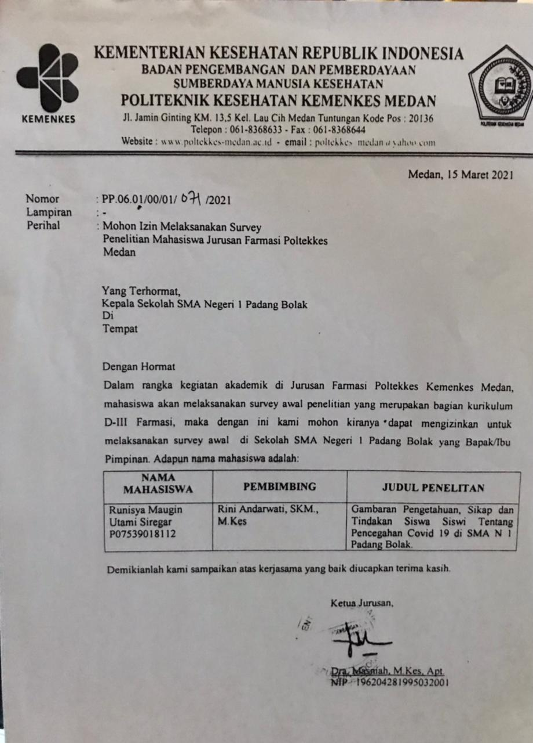

**Lampiran 6**

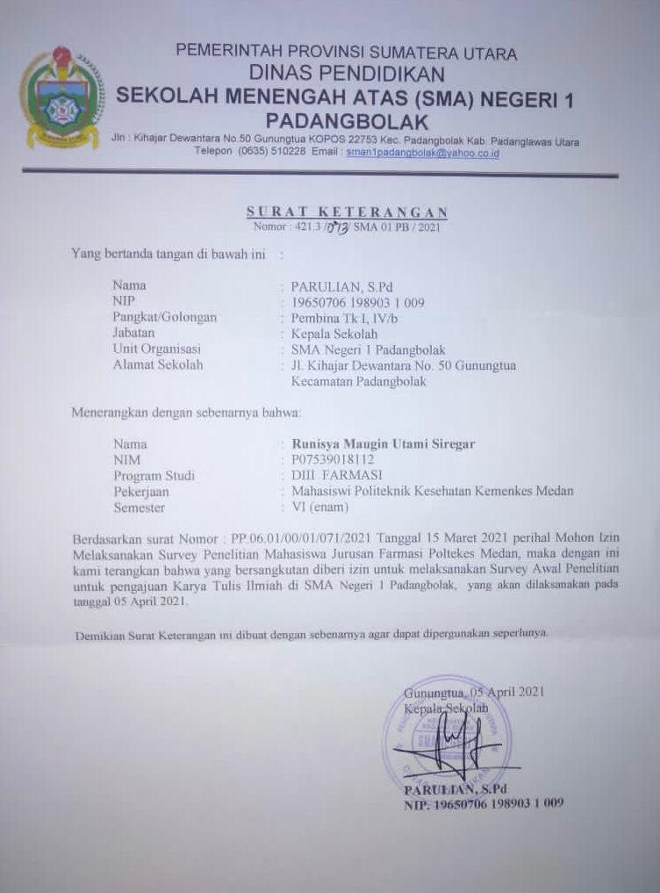

**Lampiran 7**

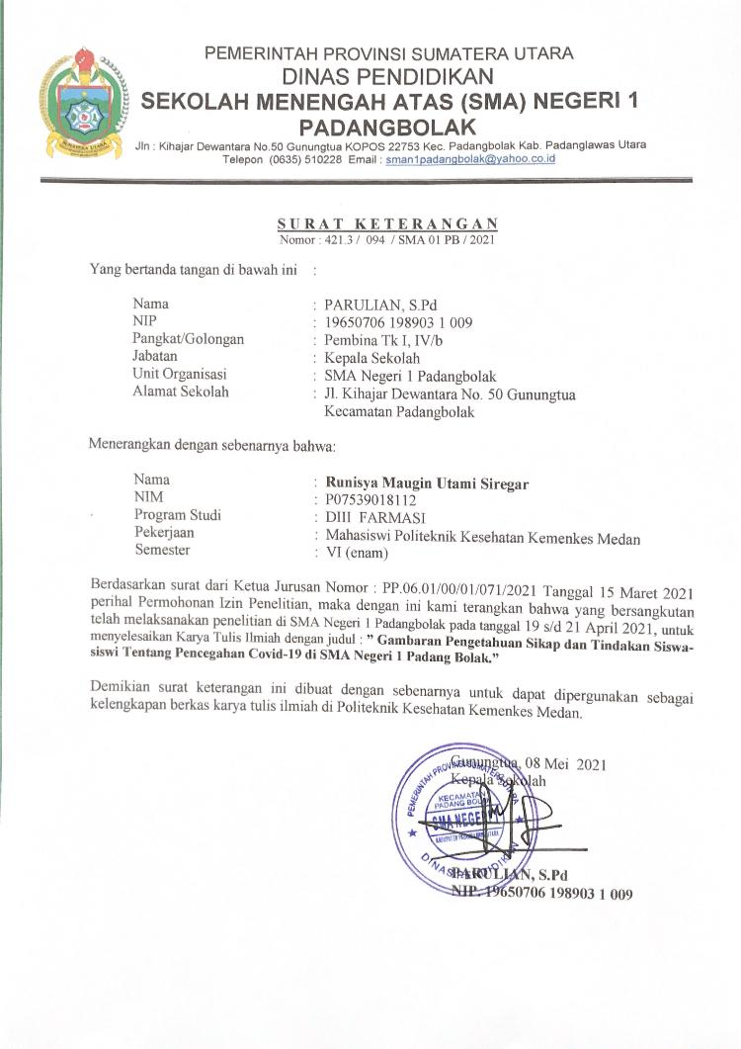

**Lampiran 8**

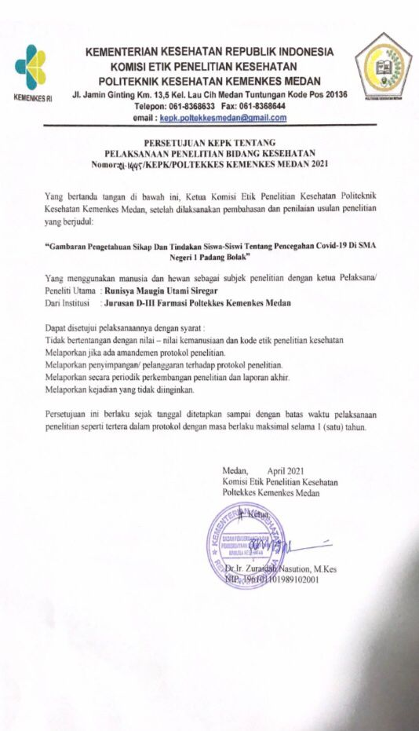

**Lampiran 9**

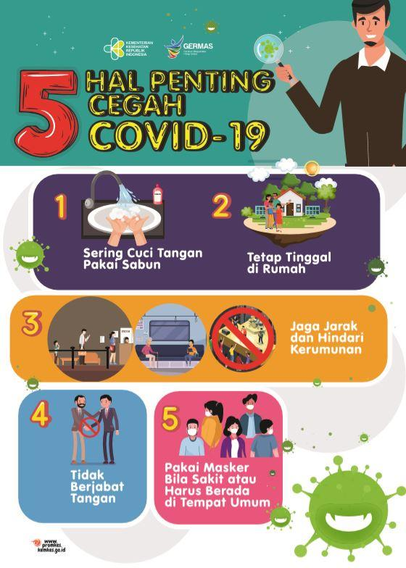

**Lampiran 10**

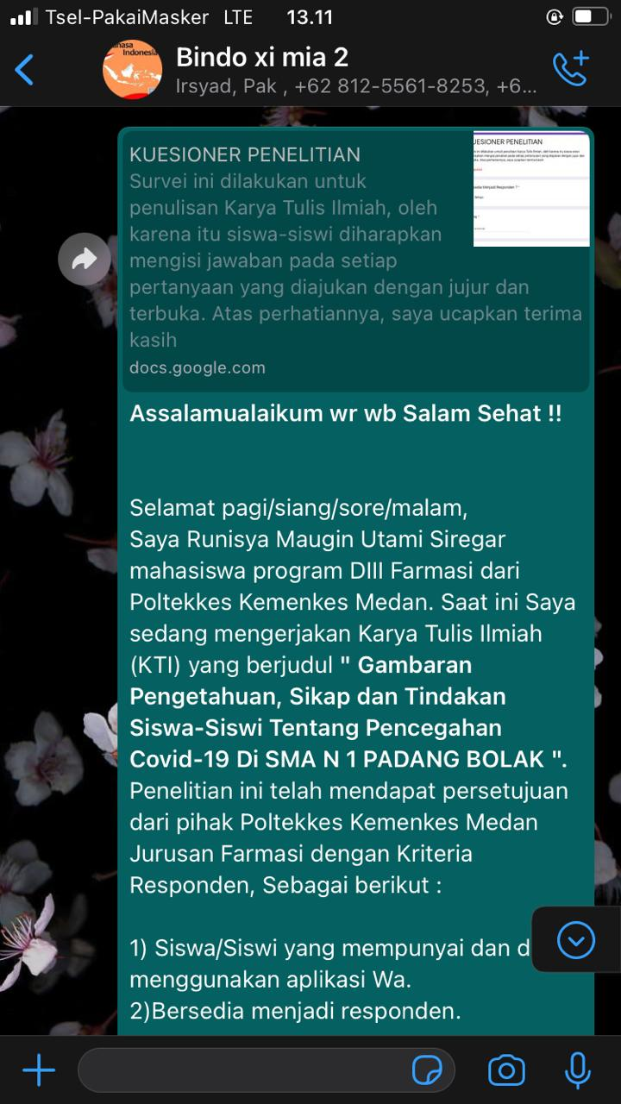

**Lampiran 11**

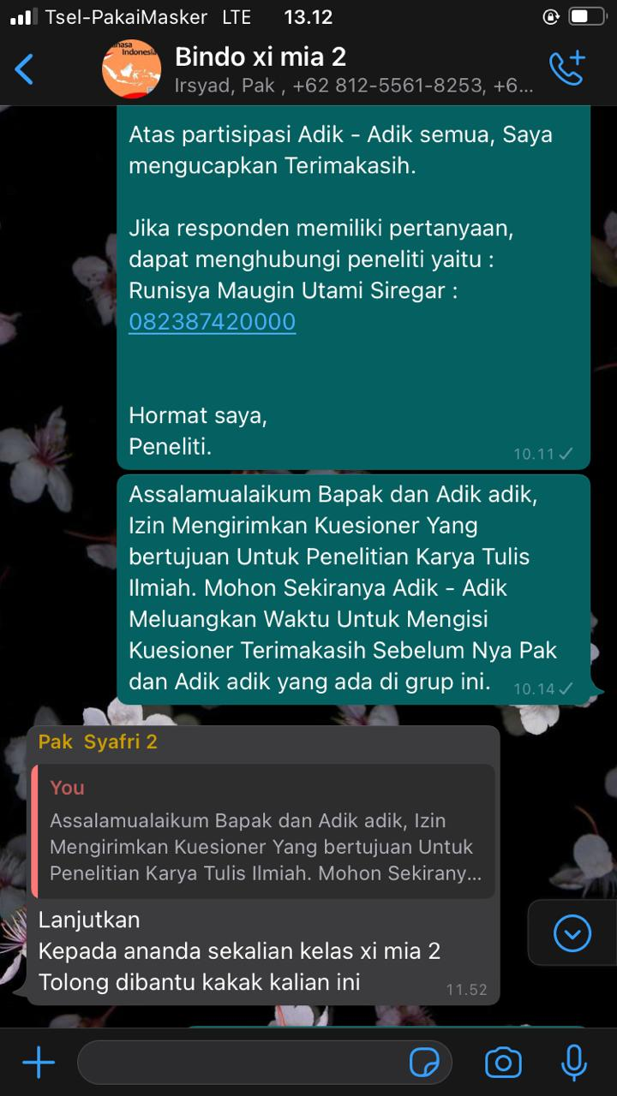

**Lampiran 12**

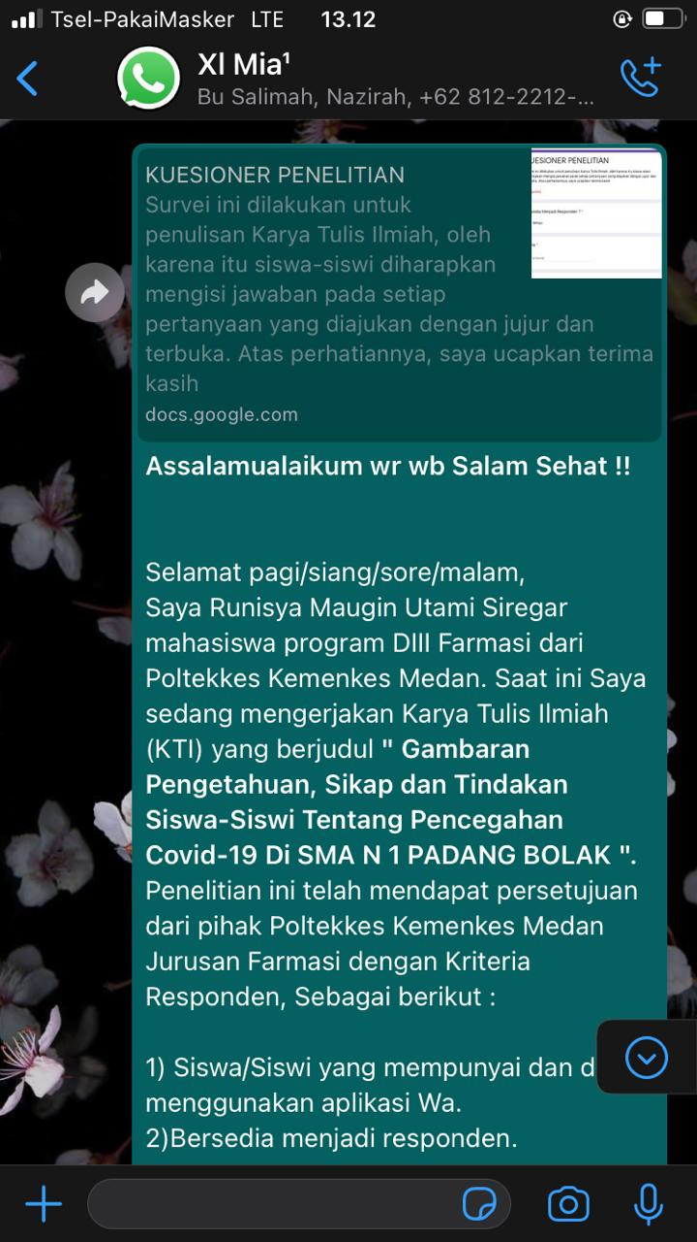

**Lampiran 13**

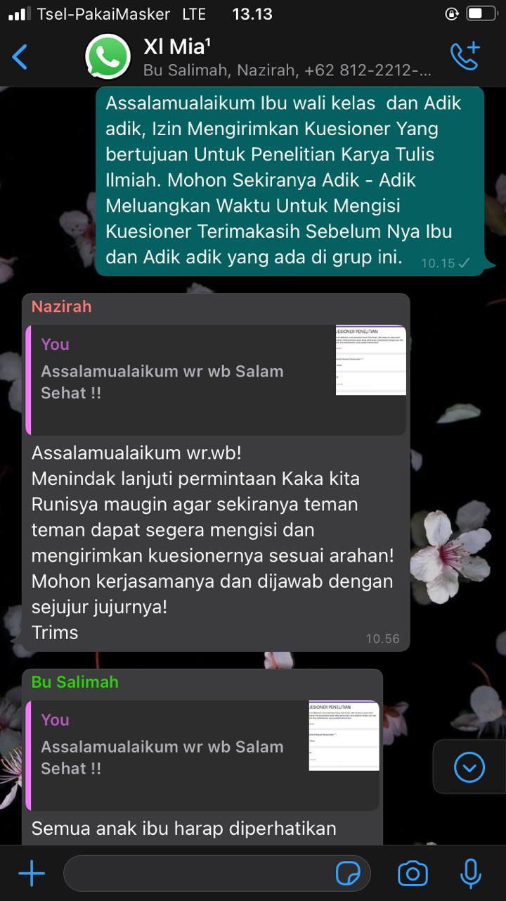

**Lampiran 14**

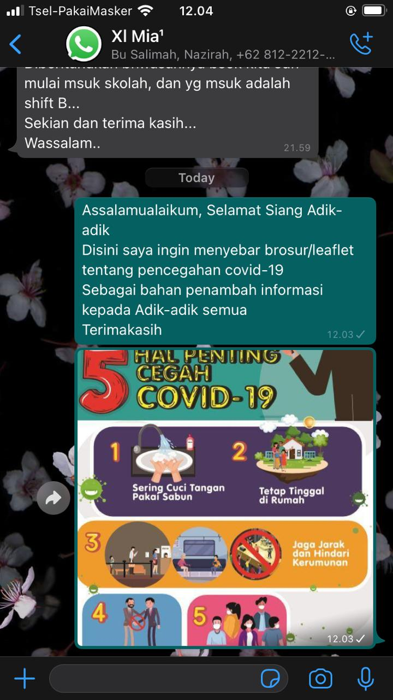

**Lampiran 15**

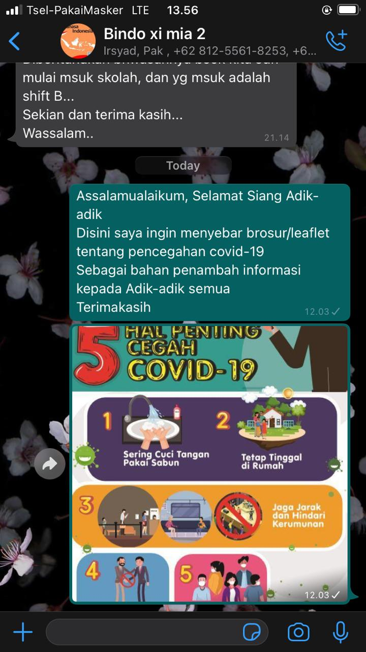

**Lampiran 16**

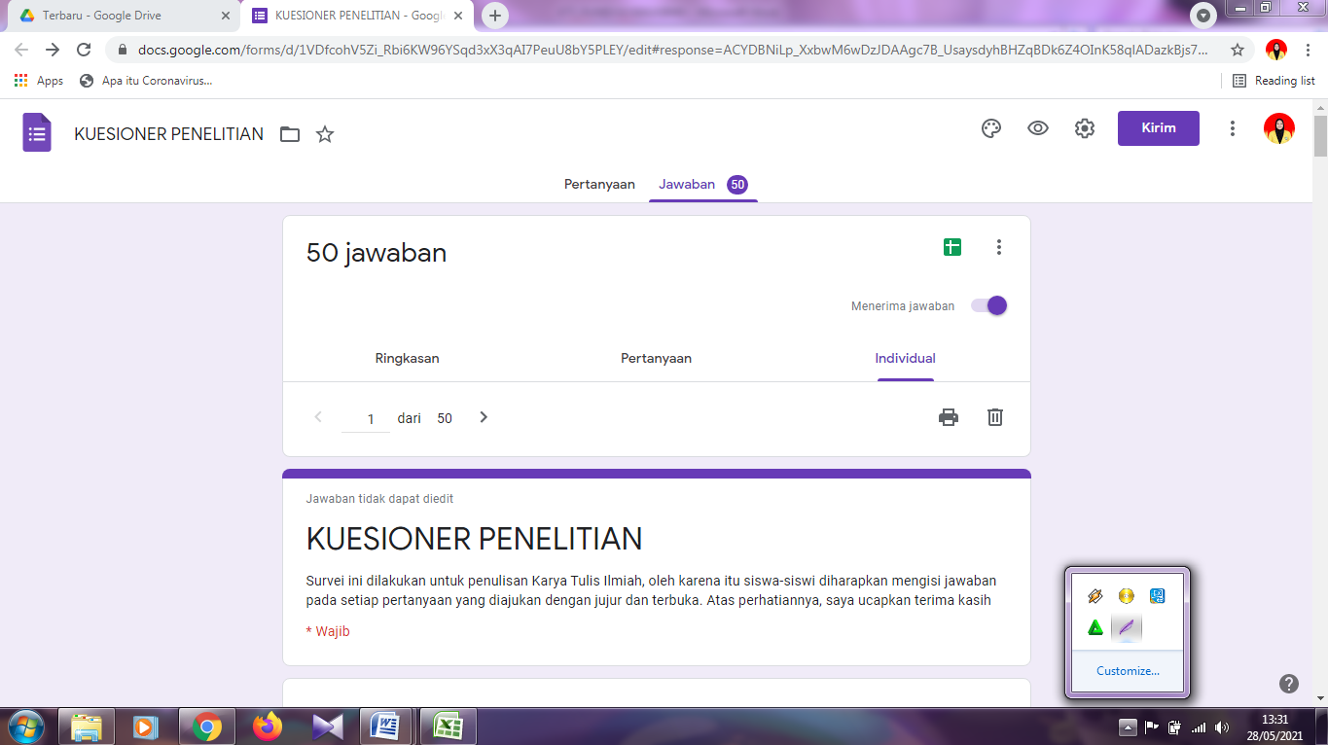

**Lampiran 17**

